Contents
Chapter 1: Introduction Network Overview 2
I. What is a network? 2
II. Large enterprise network 2
III. Network devices 3
IV. Connection Internet Style 3
V. Network Security 4
VI. Closed network 5
VII. Open network 5
VIII. Devices symbols 5
IX. Mapping 6
X. Characteristics of a Network 6
XI. Reduce common threats 7
XII. Classification of computer networks 7
XIII. LAN models 7
XIV. Metropolitan Area Networks (MANs) 8
XV. Wide Area Networks (WANs) 8
XVI. Network Protocol 8
XVII. Port Numbers 9
XVIII. Protocol vs Standard 9
XIX. OSI Introduction 9
XX. OSI model overview 10
XXI. Role of Application Layers 11
XXII. Encapsulating Data 11
XXIII. De-encapsulating Data 12
XXIV. Sending Data 13
XXV. Protocol Data Unit PDU 13
XXVI. Protocols on each layers 13
Chapter 2: Introduction TCP/IP 14
I. Overview of TCP/IP suite 14
II. OSI model and TCP/IP Suite 15
III. Addressing 15
IV. Address in TCP/IP suite 15
V. Port Address 16
VI. Logical Address 17
VII. Physical Address 17
VIII. Decimal – Hexa – Binary 18
IX. IPv4 addressing 18
X. IP Classful Addressing 18
XI. IP address class 19
XII. Network & broadcast address 20
XIII. Network & broadcast address 21
XIV. Private & public address 21
XV. Transport Layer Overview 22
XVI. TCP Segment Format 22
XVII. TCP Port Numbers 23
XVIII. TCP Three Way Handshake/Open Connection 23
XIX. TCP Simple Acknowledgment 24
XX. TCP Sequence and Acknowledgment Numbers 24
XXI. UDP Segment Format 25
XXII. Mapping L2 Address to L3 Address 25
XXIII. Packet delivery 26
XXIV. IP Layer Operation 26
XXV. ARP table lookup 27
XXVI. ARP request 27
XXVII. ARP learning 27
XXVIII. ARP reply 28
XXIX. ARP update table 28
XXX. Sending SYN packet 28
XXXI. Reply SYN ACK 28
XXXII. Send ACK 29
XXXIII. Open session 29
XXXIV. Data flow begins 29
XXXV. Data is ACKed 30
Chapter 3 : Introduction Subnetting 30
I. Default subnet mask 30
II. Subnet mask 31
III. Review of subnets 31
IV. VLSM (Variable Lengh Subnet Mask) 31
Chapter 4 : Transmission Media 32
I. Transmission medium and physical layer 32
II. Classes of transmission media 33
III. GUIDED MEDIA 33
IV. Twisted-pair cable 33
a. UTP (unshielded twisted pair) and STP (shielded twisted pair) cables 34
b. UTP cables 35
c. SSTP cables 36
d. UTP connector 36
V. Coaxial cable 37
a. BNC connectors 37
VI. Twisted-pair cable vs. coaxial cable 38
VII. Optical fiber 38
a. Fiber construction 39
b. Fiber-optic cable connectors 40
c. Pros and Cons for Optical Fiber Cable 41
VIII. Cable Installation 42
IX. UNGUIDED MEDIA: WIRELESS 43
X. Wireless transmission waves 43
XI. Advantages and Disadvantages Wireless Communication 44
Chapter 4: Introduction Ethernet LAN 45
I. LAN 45
II. Extending LAN with Hub 45
III. Hub: one collision domain 46
IV. Create multiple Collision domain with Switch 47
V. Switches and bridge operate at data link layer 47
VI. Switches 48
VII. Packet delivery through SW 48
VIII. ARP request (Address Resolution Protocol) 48
IX. SW Learning & Forwarding 49
X. Host receive ARP request 49
XI. ARP reply 49
XII. ARP reply received 50
XIII. SW forwarding frame 50
XIV. Router 50
XV. Routing table 51
XVI. Deliver an IP packet 52
XVII. Packet delivery 53
XVIII. Default gateway 53
Chapter 5: Dynamic Host Configuration Protocol (DHCP) 53
I. What is DHCP's purpose? 54
II. How Does DHCP Work? 54
III. What protocol and port does DHCP use? 56
IV. How the DHCP Lease Generation Process Works 56
V. DHCP configuration 58
Chapter 5: Routing New 58

Chapter 1: Introduction Network Overview

What is a network?
- A network consists of two or more computers that are linked in order to share resources (such as printers and CDs), exchange files, or allow electronic communications. The computers on a network may be linked through cables, telephone lines, radio waves, satellites, or infrared light beams.
- Environments
- Homes
- Small businesses
- Large enterprises

Large enterprise network
- Main office
- Several buildings
- Hundreds of employee
- Remote location
- Branch office:
Local network resource
Access information from main office
- Home office
on-demand connections to
the main or branch offices
- Mobile users
Connect while traveling
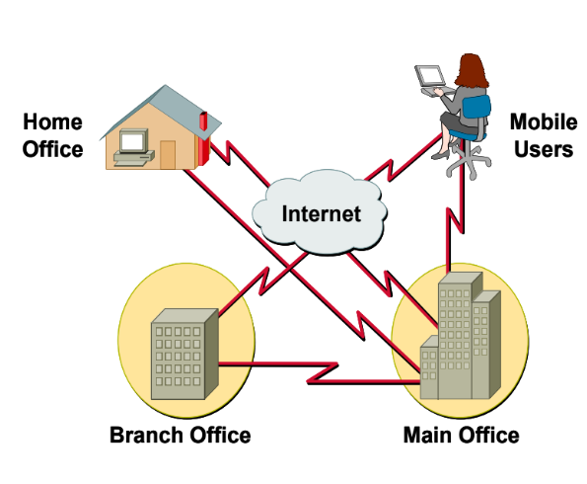

Network devices
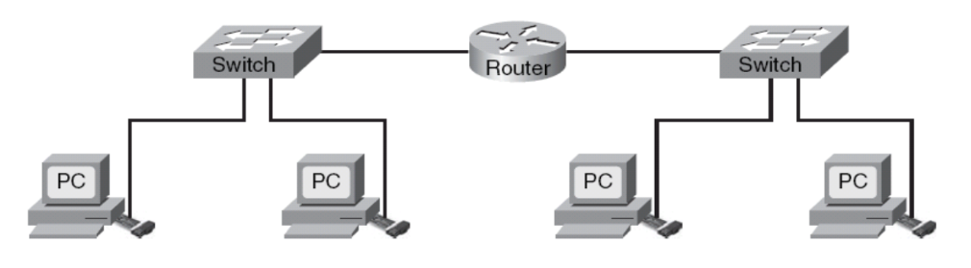
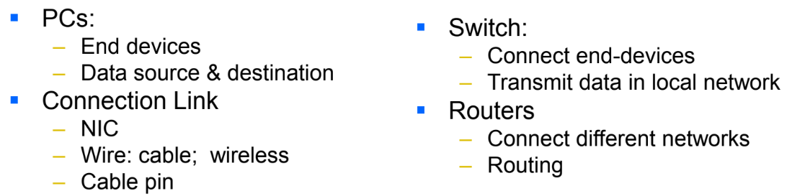

Connection Internet Style
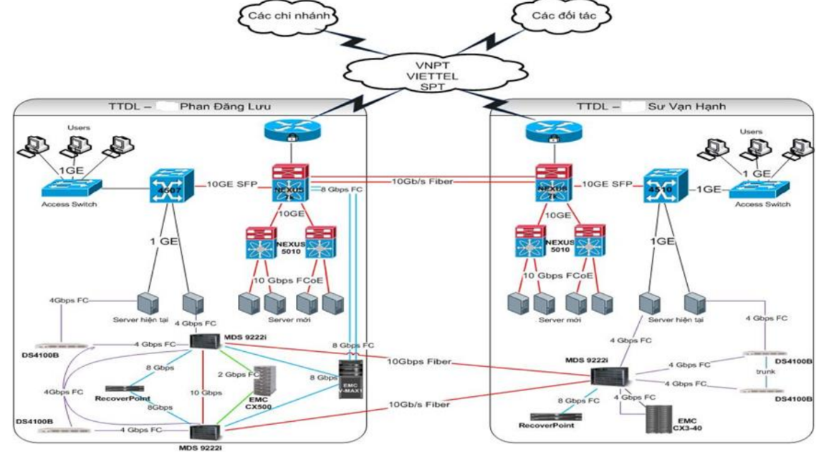
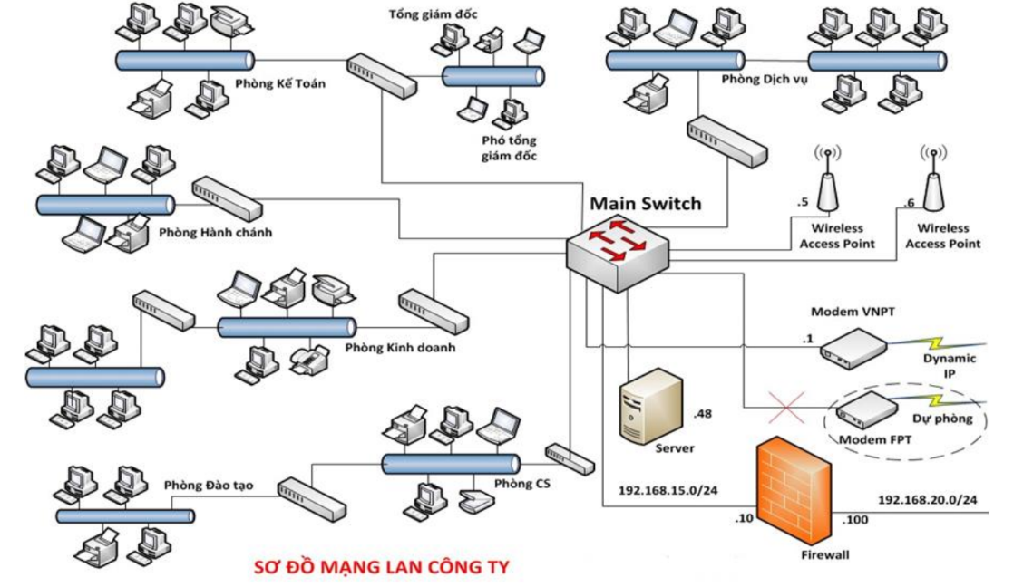
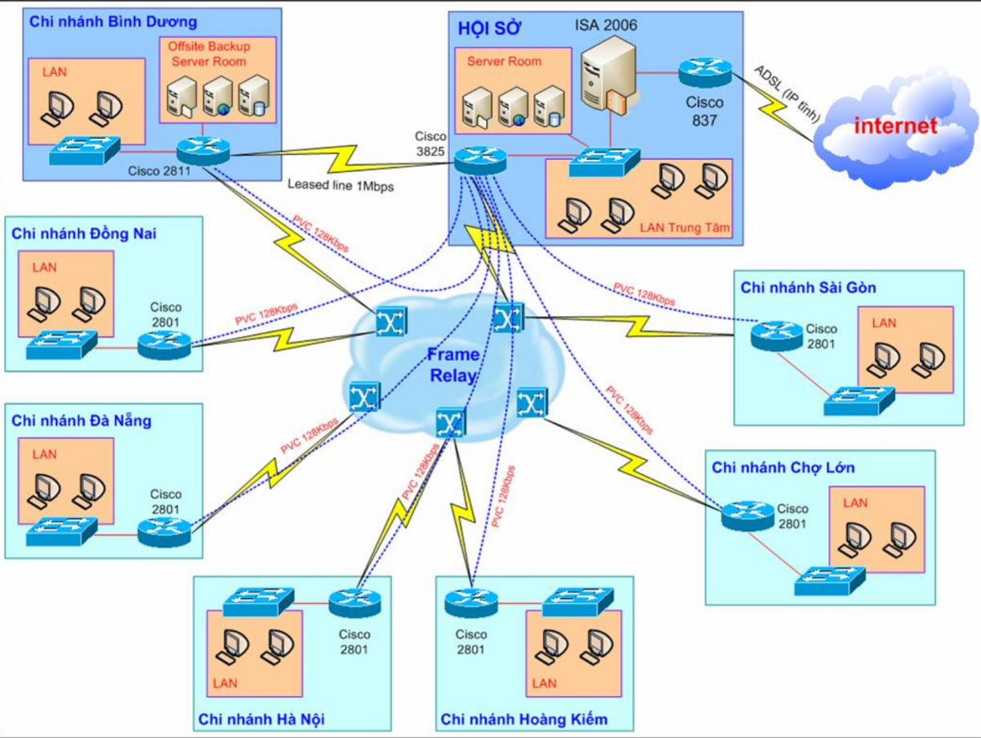

Network Security
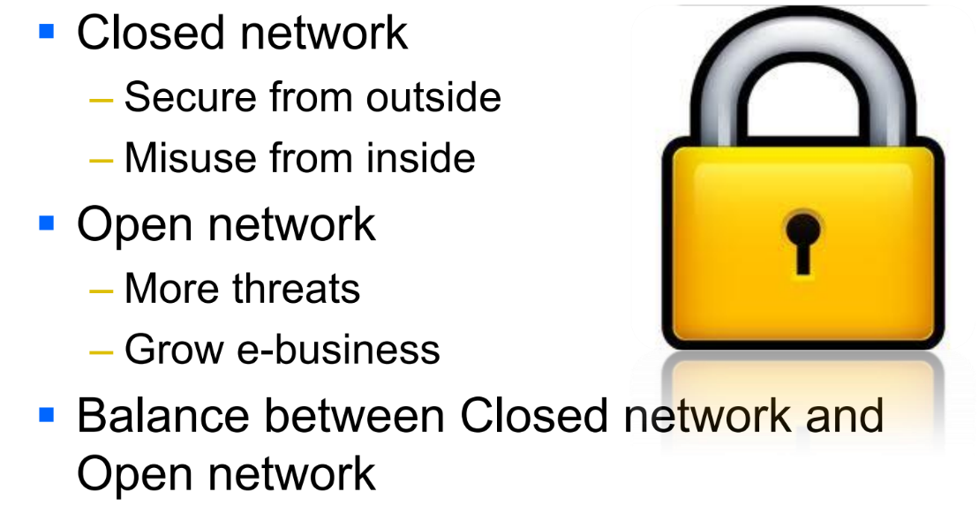

Closed network
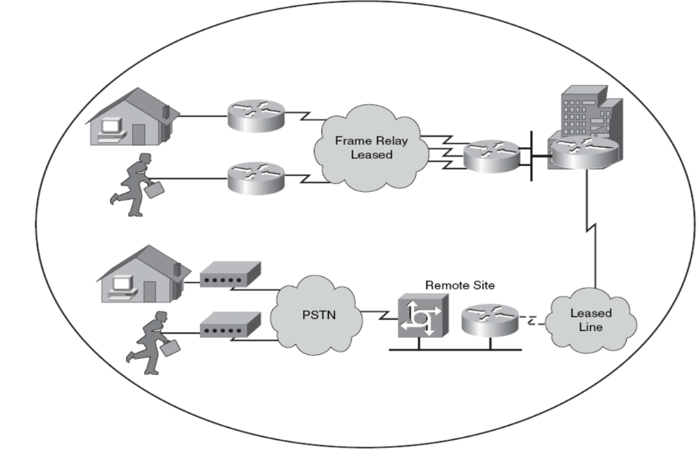

Open network
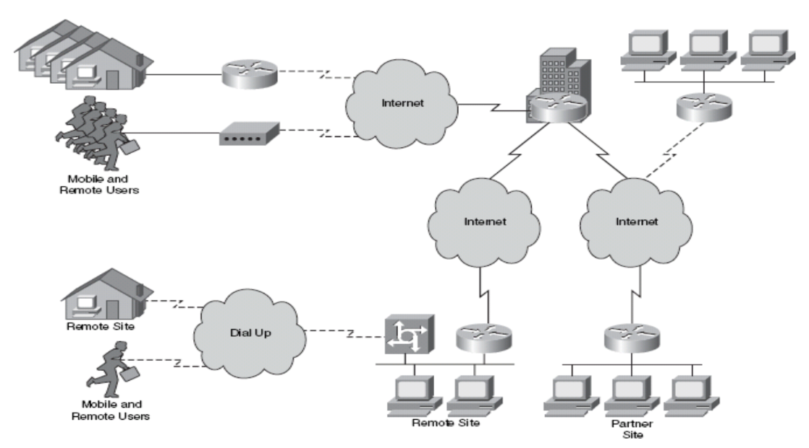

Devices symbols
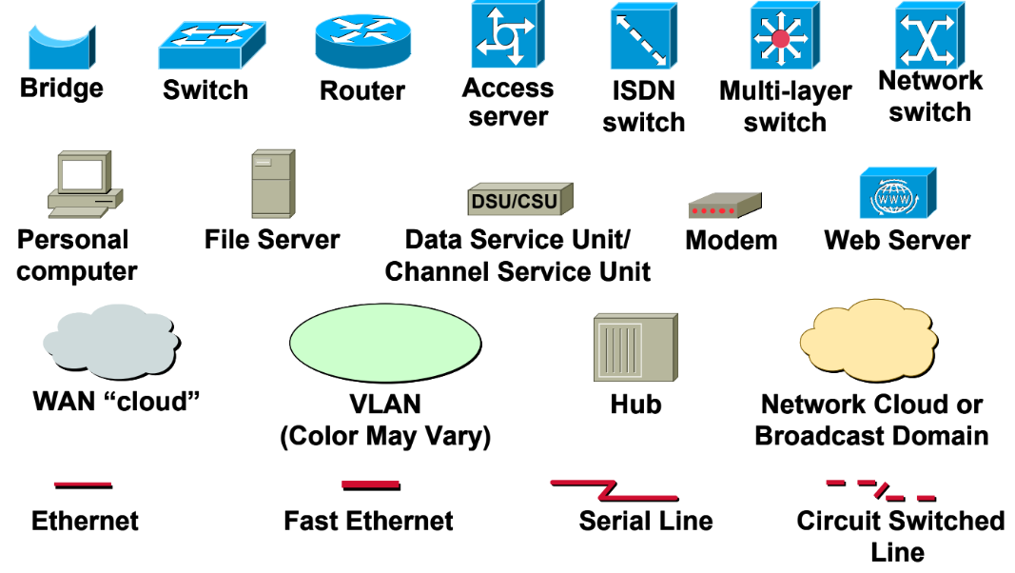

Mapping
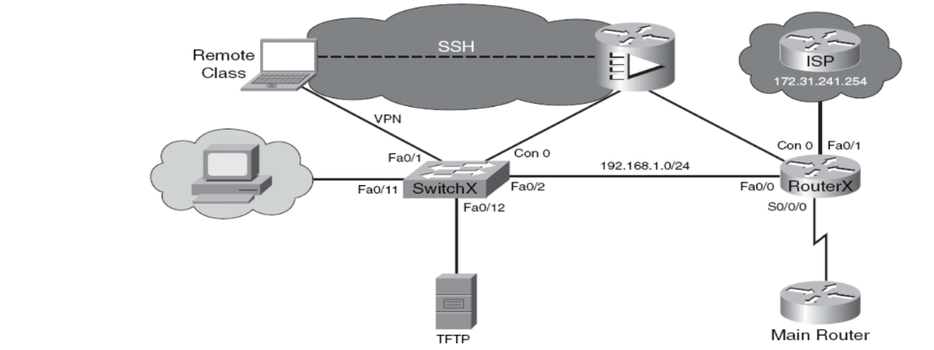
- Cloud: Internet or WAN
- Round Shape: router.
- Square Shape: switch.
- PC: server.
- Laptop /monitor: End-devices
- Straight Line: Ethernet connection
- Z line: serial connection

Characteristics of a Network
- Speed (data rate): How fast data is transmitted
- Cost: Cost of components, installation, and maintenance
- Security: Both storage data and transmitted data
- Availability: 24/7
- Scalability: Meet new needs when the network grows.
- Reliability: Probability of failure
- Topology

Reduce common threats
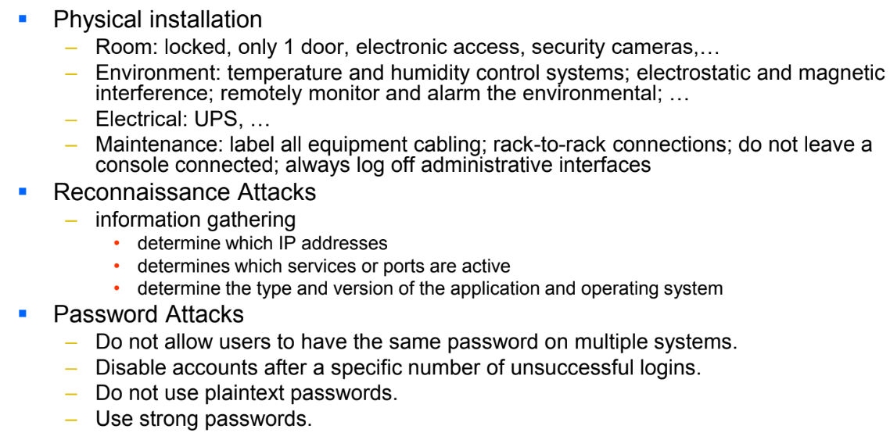

Classification of computer networks
Environments | Design | Topology
LAN | Workgroup (Peer-to-Peer) | Bus
MAN | Client/Server | Star
WAN |  | Ring
 |  | Mesh

LAN models
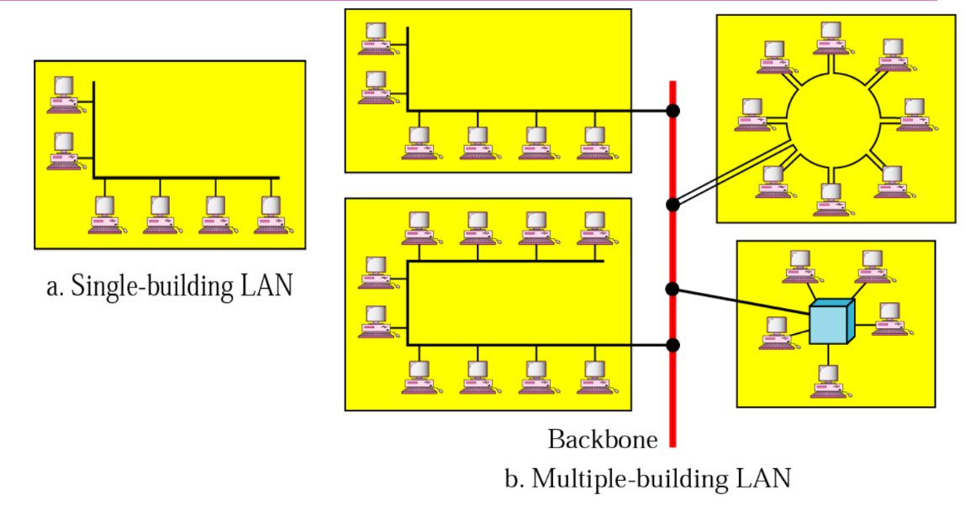

Metropolitan Area Networks (MANs)
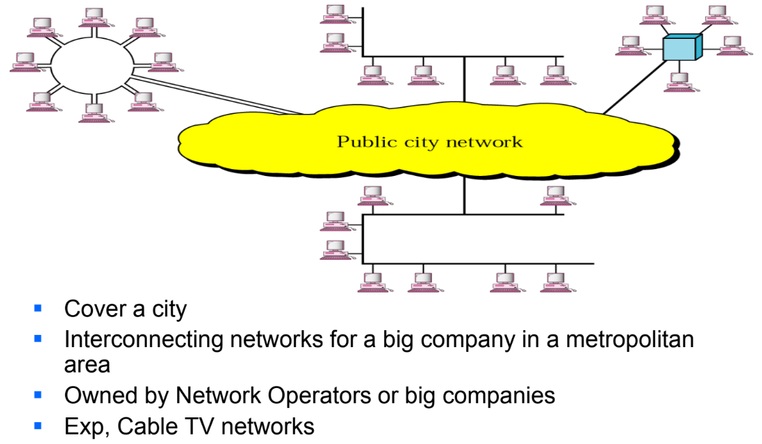

Wide Area Networks (WANs)
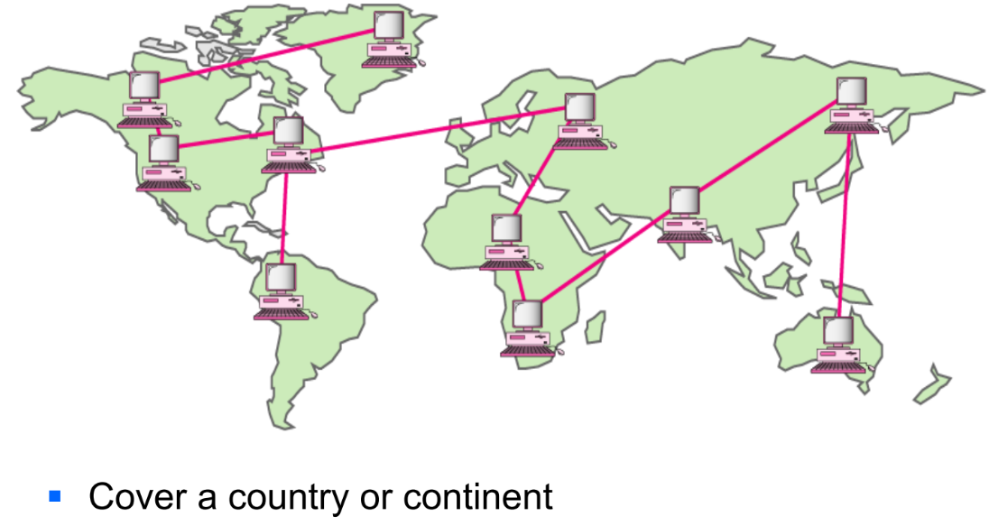

Network Protocol
- A network protocol defines rules and conventions for communication between network devices.
- Network protocols include mechanisms for devices to identify and make connections with each other, as well as formatting rules that specify how data is packaged into messages sent and received
- TCP
- UDP
- FTP
- HTTP
- HTTPS
- DNS
- SMTP
- POP
- Telnet
- SSH

Port Numbers
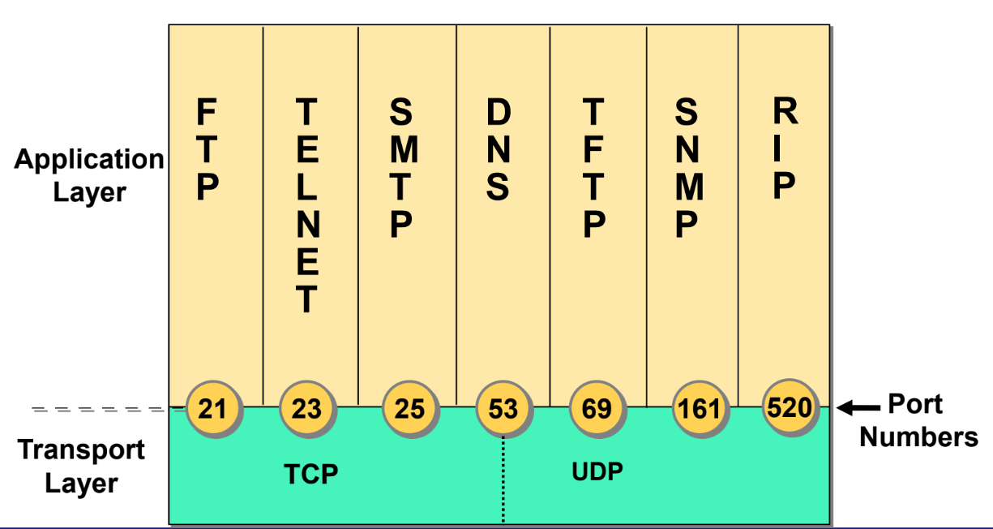

Protocol vs Standard
- Protocol: a set of rules that governs data communication.
- Standards: agreed-upon rules.

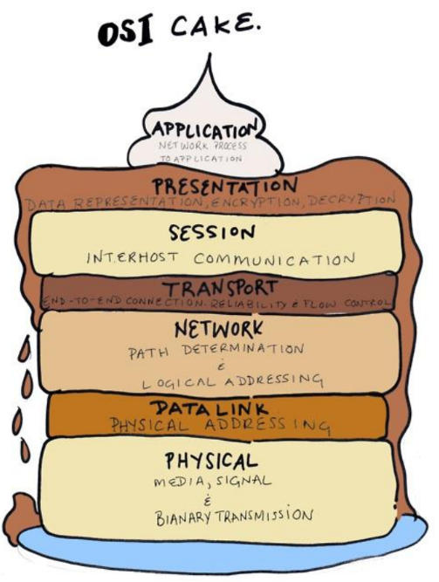
OSI Introduction
- Multi-vendors
- one standard
- OSI model

- OSI: is a set of protocols that allow any two different systems to communicate regardless of their underlying architecture. Allows complete interoperability between systems
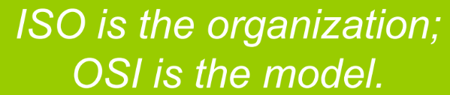

OSI model overview
- OSI model:
- Upper layers (L4 – L7): implemented mostly in software
- Lower layers (L2 & L3): combination of software and hardware.
- Physical layer (L1): mostly in hardware.
- Each layer adds header to the message except layer 2 adds header and a trailer.
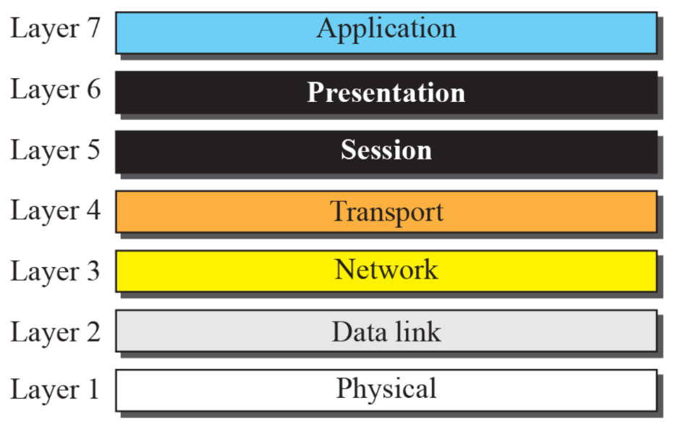
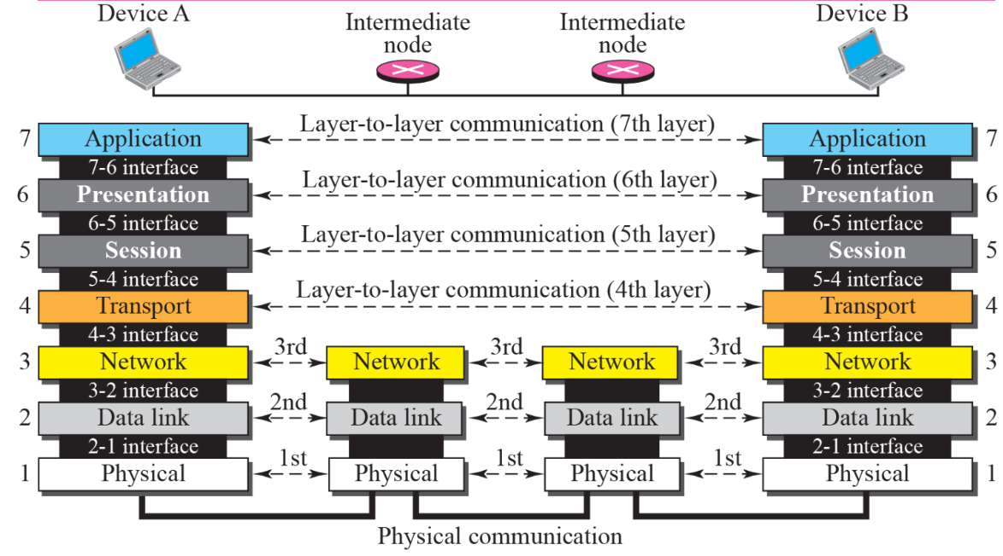
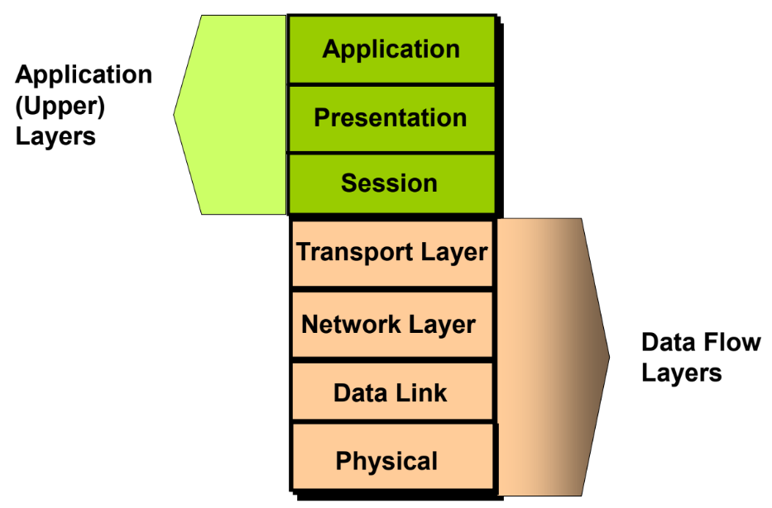

Role of Application Layers
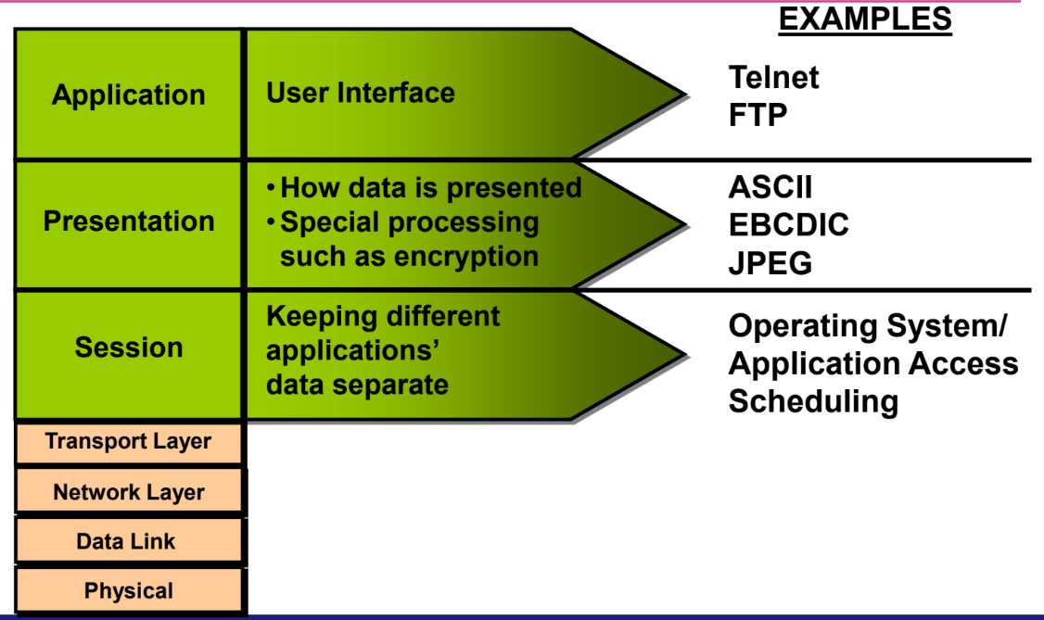
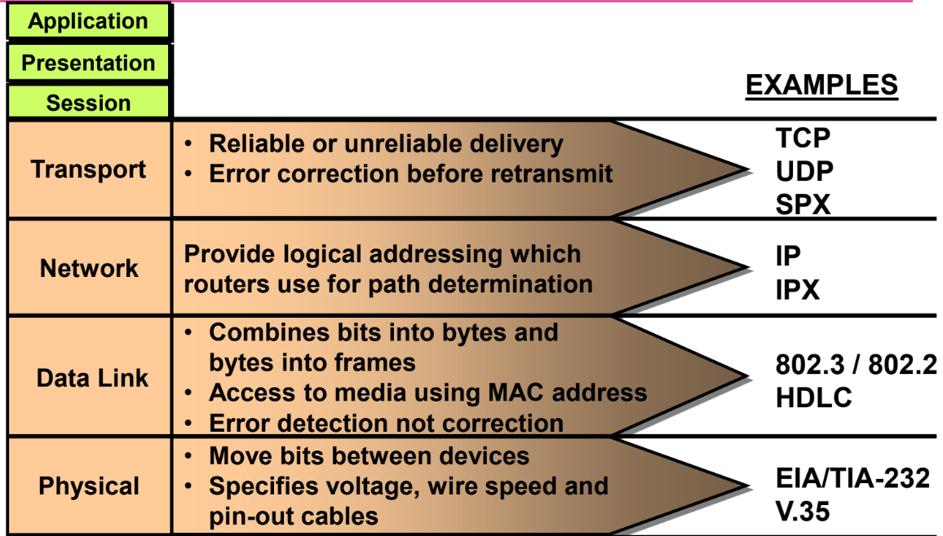

Encapsulating Data
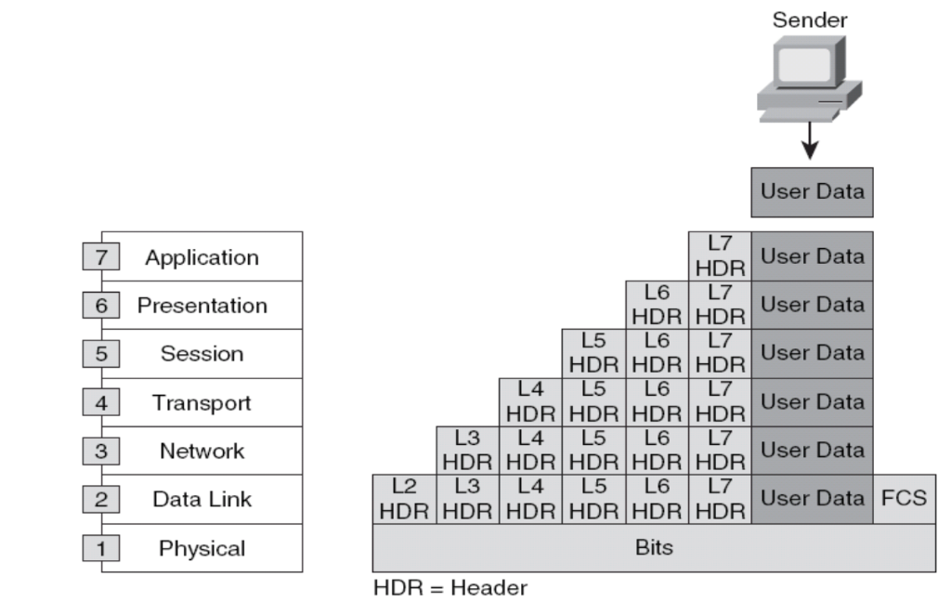
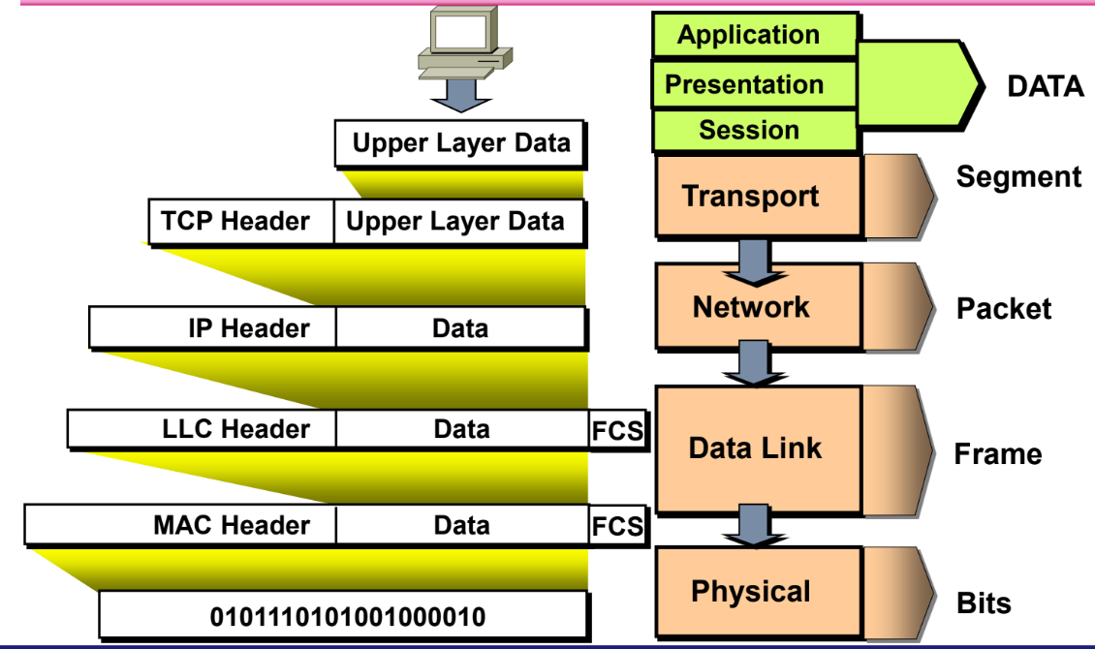

De-encapsulating Data
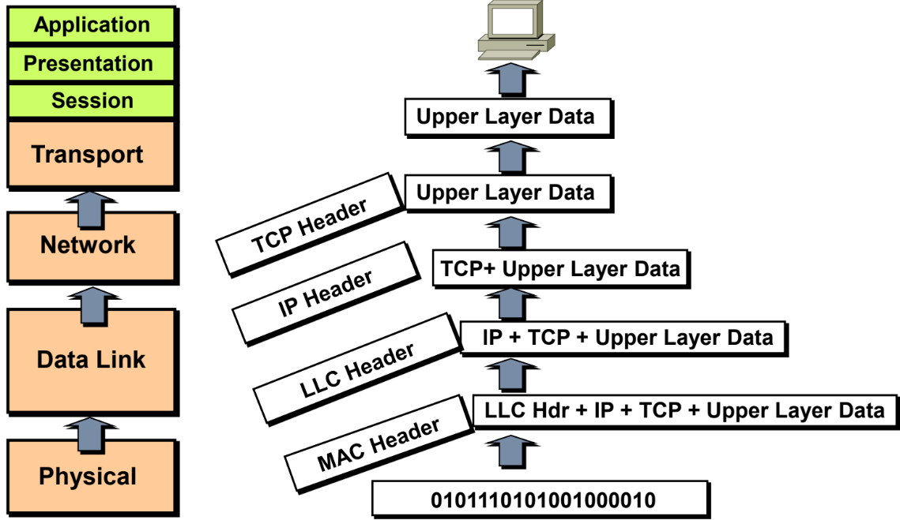

Sending Data
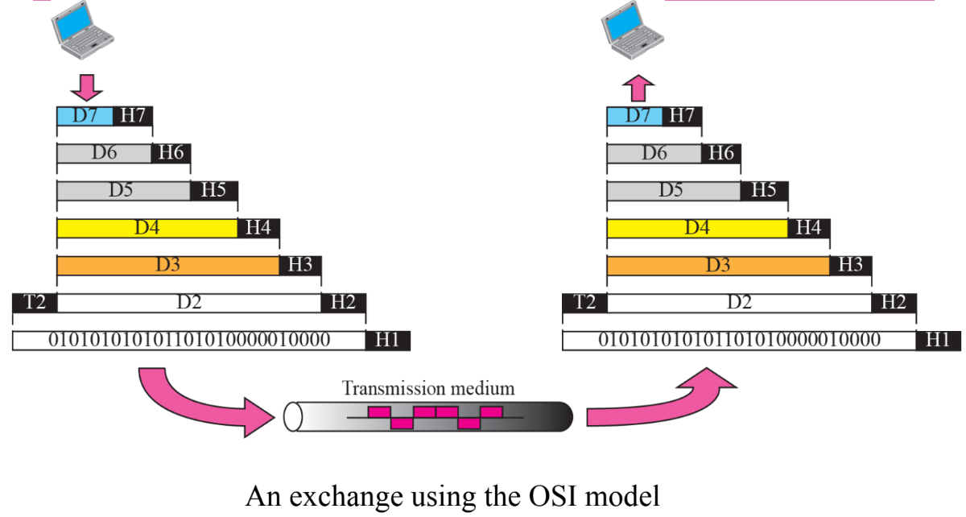
- Đi xuống: thêm header
- Đi lên: bỏ header
- Trailer chỉ có ở Layer 2
- Physical layer chỉ xử lý bit
📢 Sender encapsulates – Receiver decapsulates

Protocol Data Unit PDU
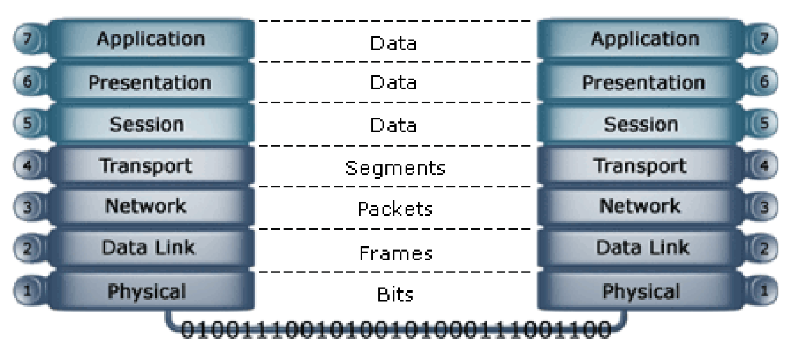

Protocols on each layers
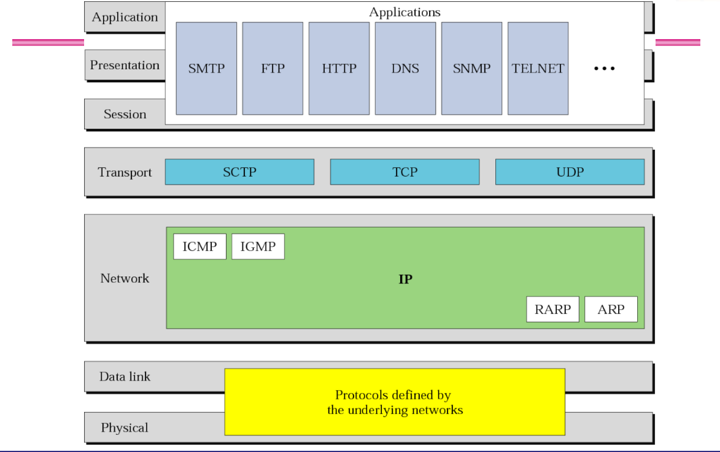

Chapter 2: Introduction TCP/IP

Overview of TCP/IP suite
Protocols:
IP (Internet Protocol), Transmission Control Protocol (TCP), User Datagram Protocol (UDP), Internet Control Message Protocol (ICMP), …
👉 Giao thức:
IP, TCP, UDP, ICMP, … là các quy tắc dùng để trao đổi dữ liệu trong mạng.
IP:
defines the structure of packets of data that exchanged over the network.
👉 IP:
Xác định cấu trúc của các gói dữ liệu (packet) được trao đổi qua mạng, bao gồm địa chỉ IP nguồn và đích.
TCP:
byte stream protocol that support error checking, flow control and is extremely reliable. (Telnet, FTP, …)
👉 TCP:
Là giao thức truyền dữ liệu theo luồng byte, có:
- kiểm tra lỗi
- điều khiển luồng
- độ tin cậy rất cao
Ví dụ ứng dụng: Telnet, FTP
UDP:
unreliable and connectionless: do not “agree” to data being transmitted prior to the sender beginning transmission and no technique to verify arrived data. (NFS, NIS, DNS, …)
👉 UDP:
Là giao thức không tin cậy và không thiết lập kết nối:
- Không bắt tay trước khi gửi dữ liệu
- Không kiểm tra dữ liệu có đến nơi hay không
Ví dụ ứng dụng: NFS, NIS, DNS

OSI model and TCP/IP Suite
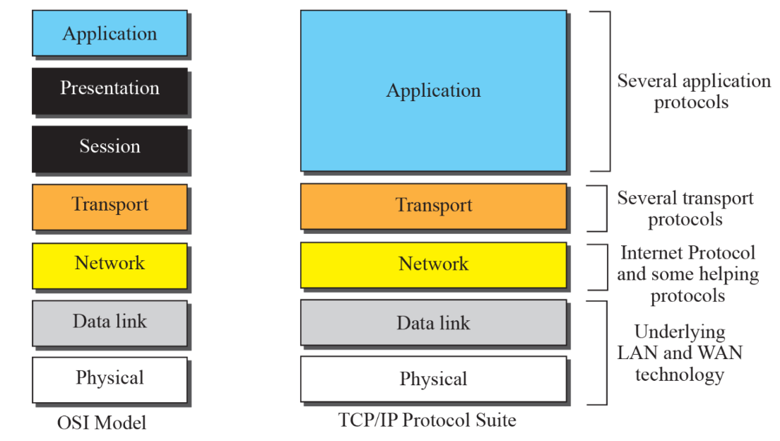

Addressing
Four levels of addresses are used in an internet employing
the TCP/IP protocols suite:
- application-specific address
- port address (16 bits)
- logical address (IP address) (IPv4 32bits, IPv6 128bits)
- physical address (48 bits - mac address)

Address in TCP/IP suite
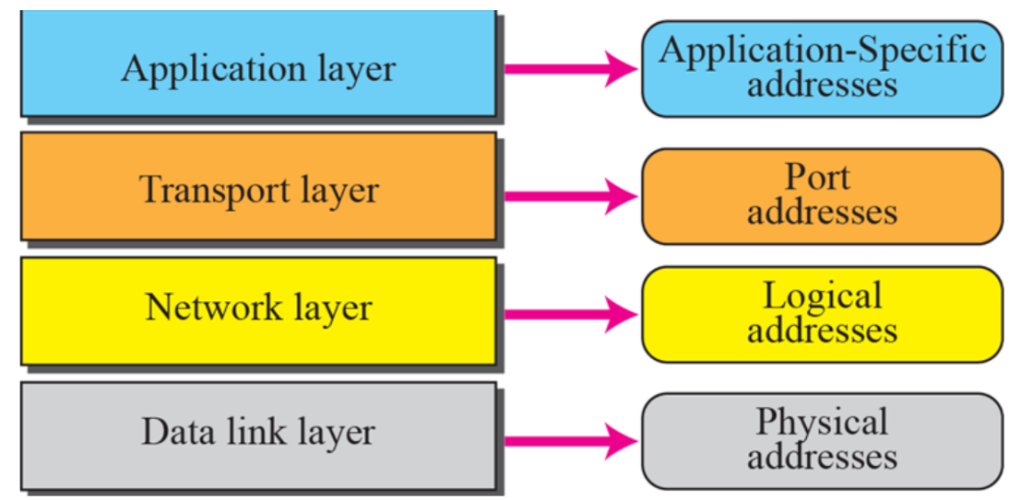

Port Address
The address given to each process (application) is called port address and it is an integer 16 bit number.
Port | Protocol (English) | Tên đầy đủ | Chức năng
21 | FTP | File Transfer Protocol | Truyền file giữa client và server
22 | SSH | Secure Shell | Đăng nhập và điều khiển máy từ xa (bảo mật)
23 | Telnet | Telnet | Đăng nhập từ xa (không bảo mật)
25 | SMTP | Simple Mail Transfer Protocol | Gửi email
53 | DNS | Domain Name System | Phân giải tên miền
80 | HTTP | Hypertext Transfer Protocol | Truy cập web
110 | POP3 | Post Office Protocol v3 | Nhận email
119 | NNTP | Network News Transfer Protocol | Truyền tin tức mạng
143 | IMAP | Internet Message Access Protocol | Nhận & quản lý email
161 | SNMP | Simple Network Management Protocol | Quản lý & giám sát mạng
194 | IRC | Internet Relay Chat | Chat thời gian thực
443 | HTTPS | HTTP Secure | Web bảo mật
465 | SMTPS | SMTP Secure | Gửi email bảo mật
8443 | Router Access | Router remote access | Truy cập router từ xa

Logical Address
The identifier used in the network layer of the TCP/IP protocol suite to identify each device connected to the Internet is called the Internet address or IP address.
– IPv4 : 32 bits address
– IPv6: 128 bits address
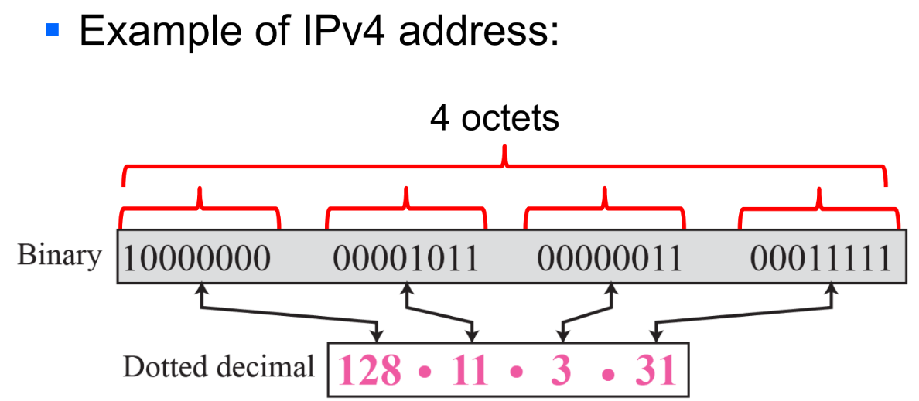

Physical Address
- Media Access Control (MAC) address, burned-in address (BIA), Ethernet hardware address (EHA) or hardware address
- A unique identifier assigned to network interfaces for communications on the physical network segment
- Assigned by the manufacturer
- Địa chỉ MAC (Media Access Control), còn gọi là địa chỉ ghi sẵn (BIA), địa chỉ phần cứng Ethernet (EHA) hoặc địa chỉ phần cứng
- Là một định danh duy nhất, được gán cho card mạng (network interface) để giao tiếp trên phân đoạn mạng vật lý
- Được nhà sản xuất gán sẵn
📌 Nhớ nhanh (rất hay ra thi)
- MAC = địa chỉ vật lý
- Không thay đổi theo mạng
- Hoạt động ở Layer 2 (Data Link)
- 48-bit (6-byte) written as 12 hexadecimal digits, every byte (2 hexadecimal digits) is separated by a colon.
Bản dịch tiếng Việt
- Địa chỉ 48-bit (6 byte) được viết dưới dạng 12 chữ số hệ thập lục phân, mỗi byte (2 chữ số hex) được phân tách bằng dấu hai chấm (:).
📌 Giải thích nhanh cho sinh viên
- MAC address dài 48 bit = 6 byte
- 1 byte = 2 ký tự hex
- 6 byte → 12 ký tự hex
- Viết theo dạng:
XX:XX:XX:XX:XX:XX
📍 Ví dụ MAC address:
00:1A:2B:3C:4D:5E

Decimal – Hexa – Binary
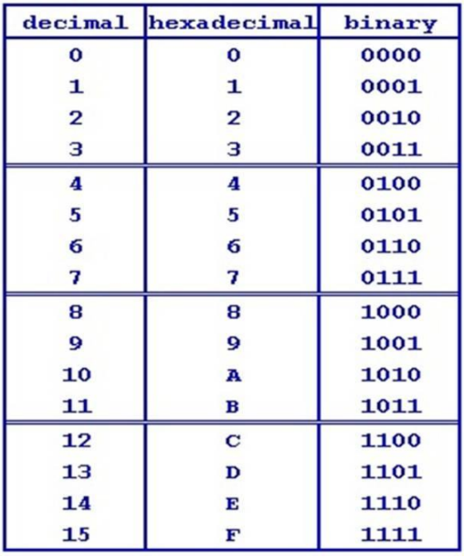

IPv4 addressing
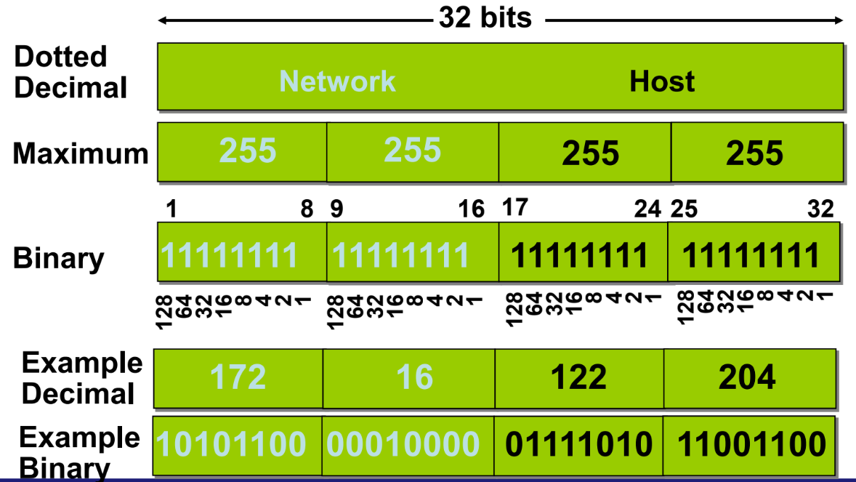

IP Classful Addressing
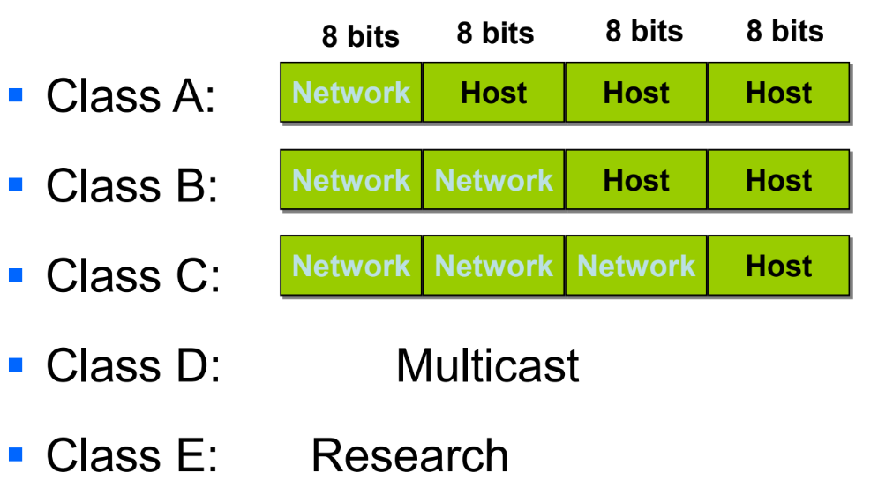

IP address class
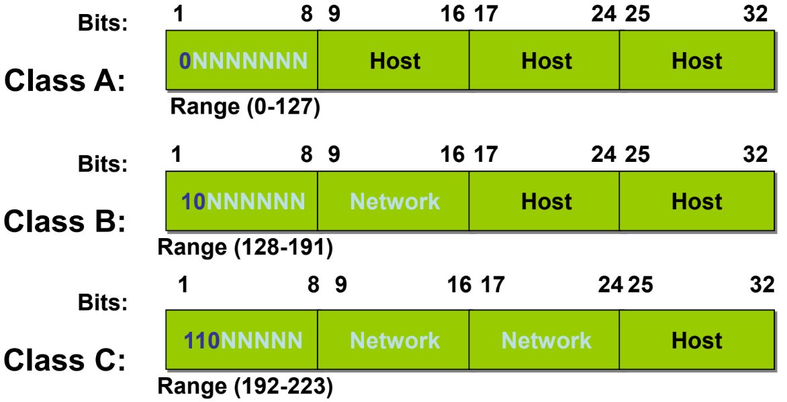
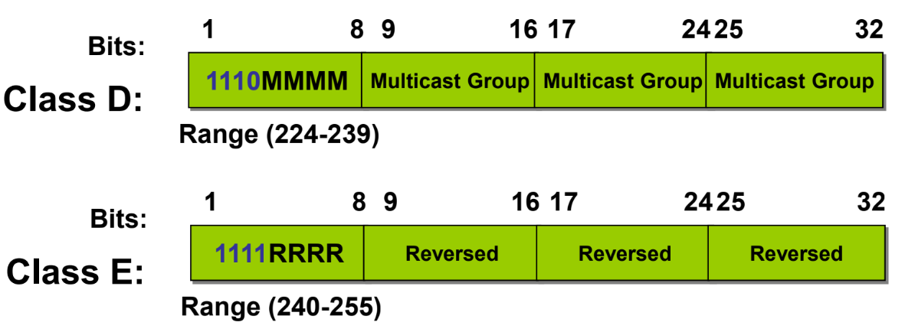
🔹 Class A
- Bit đầu: 0
- Dạng: 0NNNNNNN | Host | Host | Host
- Network: 8 bit
- Host: 24 bit
- Range: 0 – 127
- Dùng cho mạng rất lớn
🔹 Class B
- Hai bit đầu: 10
- Dạng: 10NNNNNN | Network | Host | Host
- Network: 16 bit
- Host: 16 bit
- Range: 128 – 191
- Dùng cho mạng trung bình
🔹 Class C
- Ba bit đầu: 110
- Dạng: 110NNNNN | Network | Network | Host
- Network: 24 bit
- Host: 8 bit
- Range: 192 – 223
- Dùng cho mạng nhỏ
🔹 Class D
- Bit đầu: 1110
- Dạng: 1110xxxx | Multicast
- Network: Không áp dụng
- Host: Không áp dụng
- Range: 224 – 239
- Dùng cho Multicast
🔹 Class E
- Bit đầu: 1111
- Dạng: 1111xxxx | Experimental
- Network: Không áp dụng
- Host: Không áp dụng
- Range: 240 – 255
- Dùng cho mục đích thử nghiệm (Experimental)

Network & broadcast address
- Network address
- All host bits are ‘0’
- Used by router
- Broadcast address
- All host bits are ‘1’
- Send to all host in the network
- Host address
- Others
- Assigned to a host

Network & broadcast address
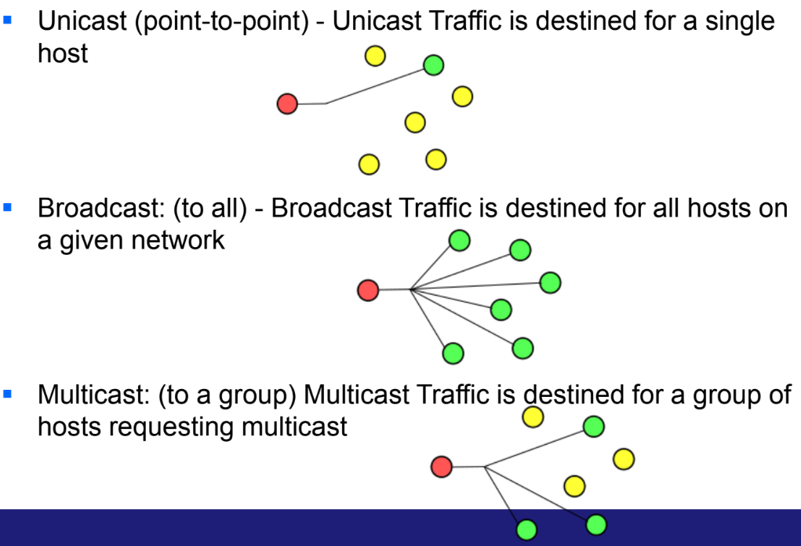
- Unicast (point-to-point)
- English: Unicast Traffic is destined for a single host.
Việt: Gói tin gửi đến 1 host duy nhất.
Nhớ nhanh: 1 → 1 (gửi riêng)
- Broadcast (to all)
- English: Broadcast Traffic is destined for all hosts on a given network.
Việt: Gói tin gửi đến tất cả host trong cùng mạng.
Nhớ nhanh: 1 → all (gửi cho cả mạng)
- Multicast (to a group)
- English: Multicast Traffic is destined for a group of hosts requesting multicast.
Việt: Gói tin gửi đến một nhóm host đã đăng ký nhận.
Nhớ nhanh: 1 → many (chọn lọc) (gửi theo nhóm)

Private & public address
Class | RFC 1918 – Private IP Address Range
A | 10.0.0.0 – 10.255.255.255
B | 172.16.0.0 – 172.31.255.255
C | 192.168.0.0 – 192.168.255.255

Transport Layer Overview
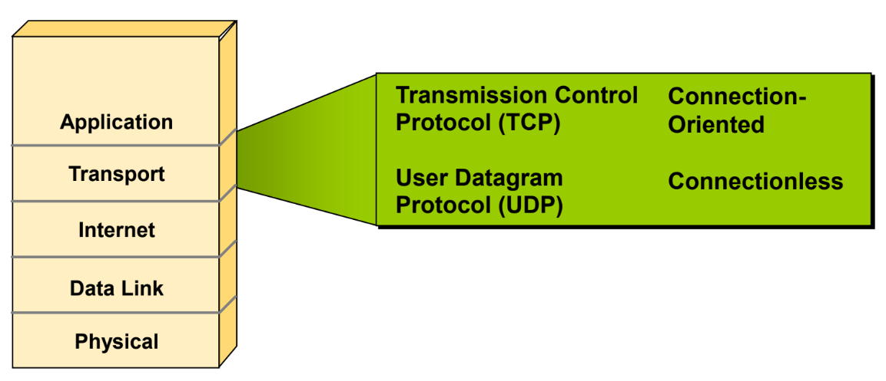

TCP Segment Format
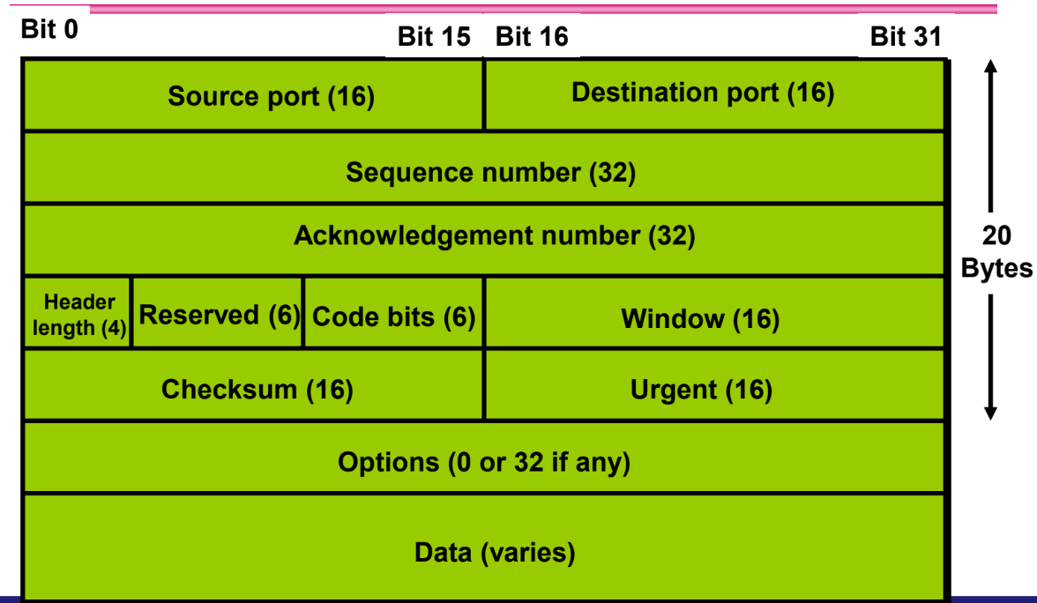TCP header tối thiểu 20 bytes
TCP đảm bảo:
- Reliable (đáng tin cậy)
- In-order (đúng thứ tự)
- Flow control
Các trường quan trọng nhất:
Port – Sequence – ACK – Flags – Window – Checksum

TCP Port Numbers
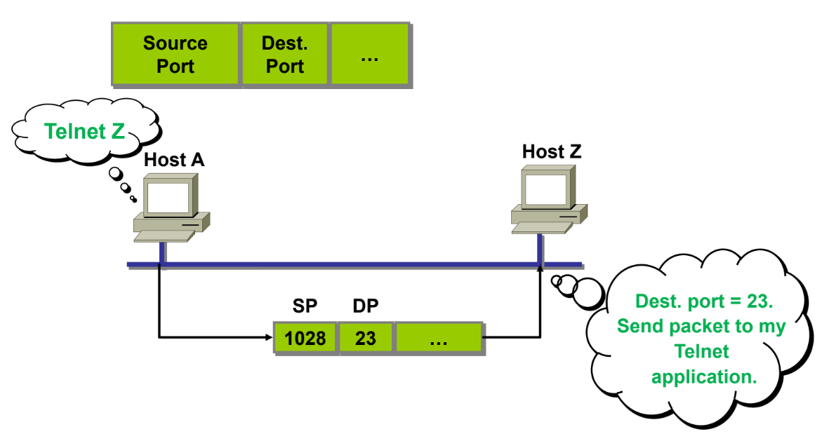
- Telnet dùng port 23
- TCP dùng port number để phân biệt ứng dụng
- IP → xác định máy
- Port → xác định ứng dụng
📌 Nhớ 1 câu là đủ:
IP đưa gói đến đúng host, Port đưa gói đến đúng ứng dụng.

TCP Three Way Handshake/Open Connection
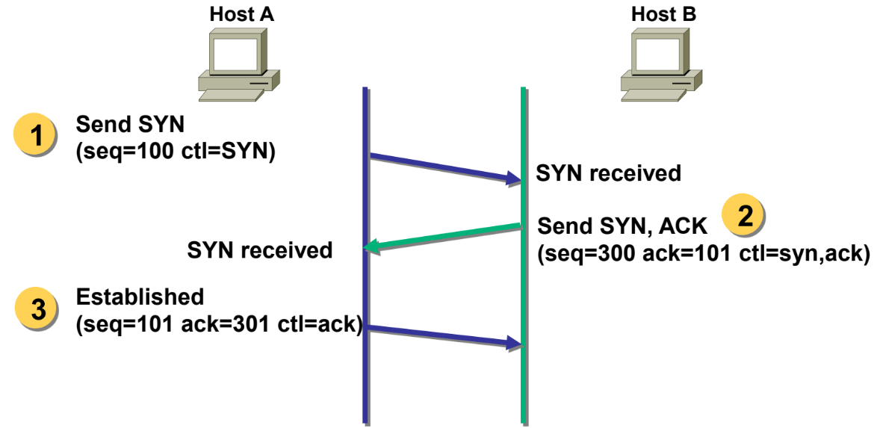
- Thứ tự: SYN → SYN-ACK → ACK
- TCP là connection-oriented (có kết nối)
- ACK = SEQ + 1
- Dùng để đảm bảo hai bên sẵn sàng giao tiếp
📌 Câu nhớ tủ:
TCP bắt tay 3 bước: Xin – Đồng ý – Xác nhận.

TCP Simple Acknowledgment
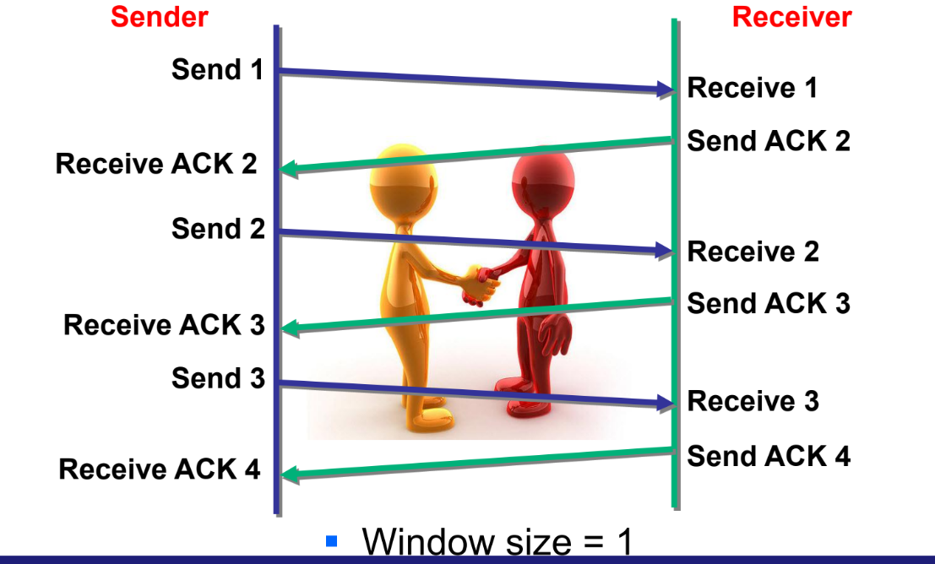
- Window size = 1 → Stop-and-Wait
- TCP gửi → chờ ACK → gửi tiếp
- ACK luôn bằng số thứ tự kế tiếp cần nhận
📌 Câu nhớ tủ:
TCP xác nhận từng gói để đảm bảo truyền dữ liệu chính xác.

TCP Sequence and Acknowledgment Numbers
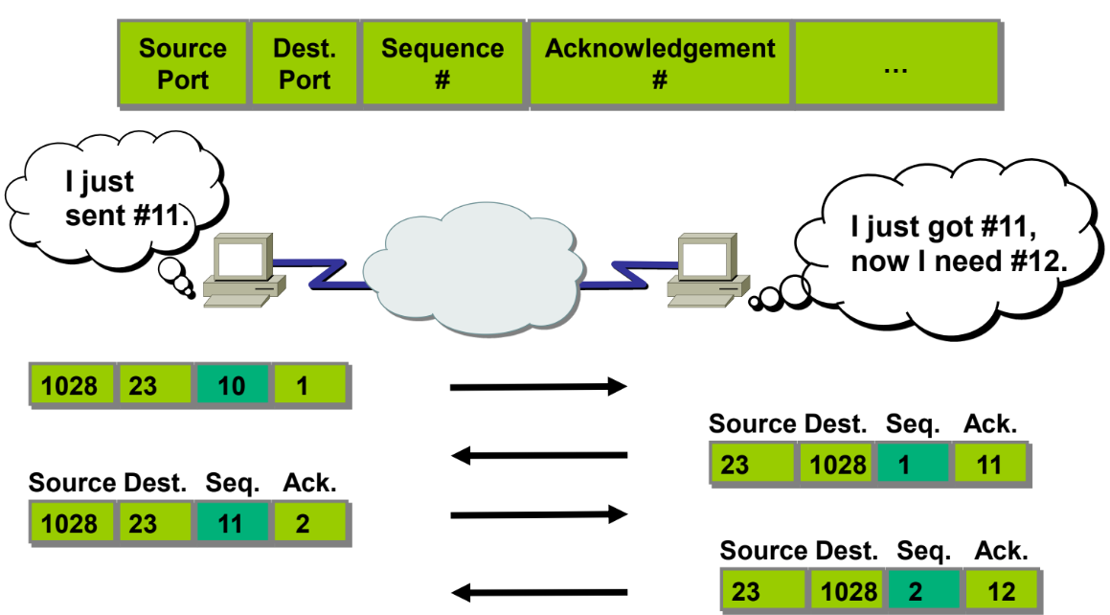
- Seq: số byte đang gửi
- Ack = Seq bên kia + 1
- ACK luôn chỉ ra byte kế tiếp cần nhận
📌 Câu nhớ tủ:
TCP không nói “đã nhận gì”, mà nói “tôi đang cần byte nào tiếp theo”.

UDP Segment Format
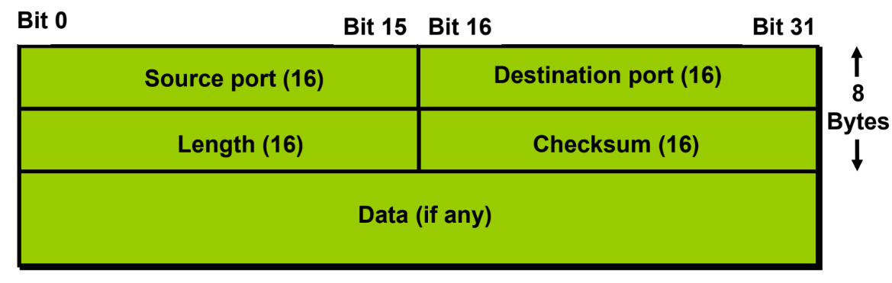
- No sequence or acknowledgement fields
- UDP header = 8 bytes
- UDP = Fast but unreliable
- Dùng cho: streaming, VoIP, game
📌 Câu nhớ tủ:
UDP đơn giản – nhanh – không chờ xác nhận.

Mapping L2 Address to L3 Address
To send data to a destination, a host must know the physical (MAC) address of the destination
Address Resolution Protocol (ARP)
– Binding IP address – MAC address
– ARP request, ARP reply
– ARP table aging time
- IP → tìm máy
- MAC → gửi gói
- ARP = IP → MAC
- ARP Request = broadcast
- ARP Reply = unicast
📌 Câu nhớ tủ:
Muốn gửi gói trong LAN, phải đổi IP sang MAC bằng ARP.
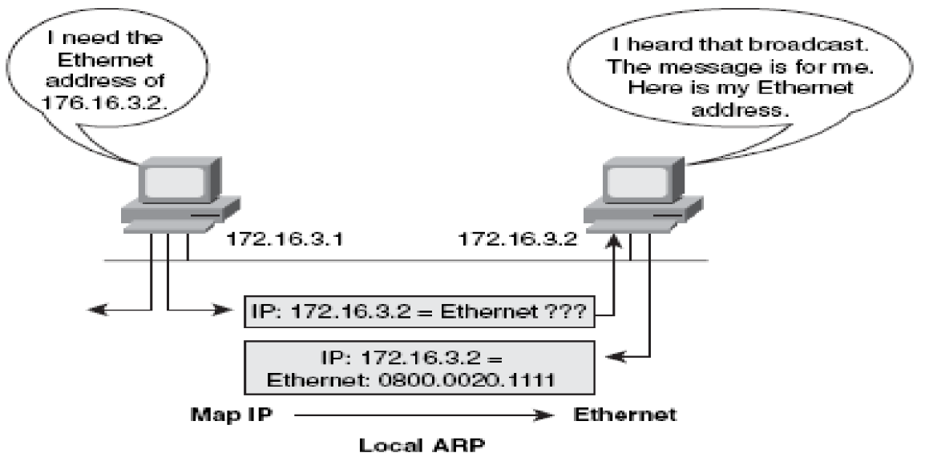

Packet delivery
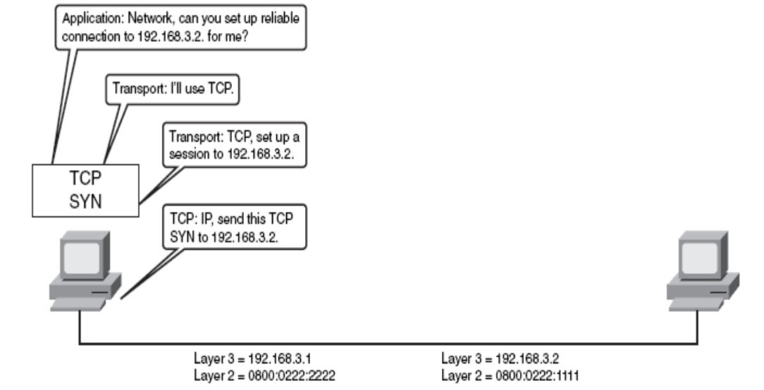

IP Layer Operation
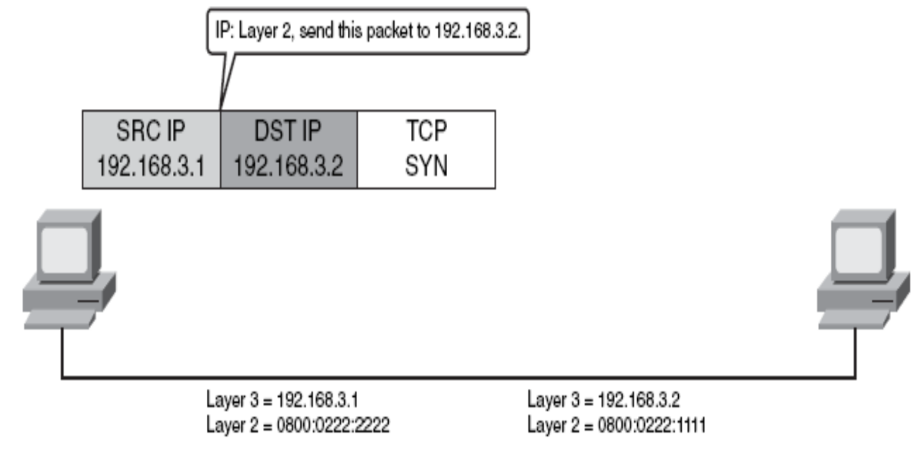

ARP table lookup
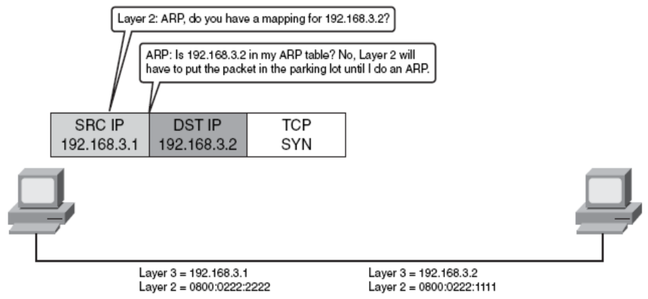

ARP request
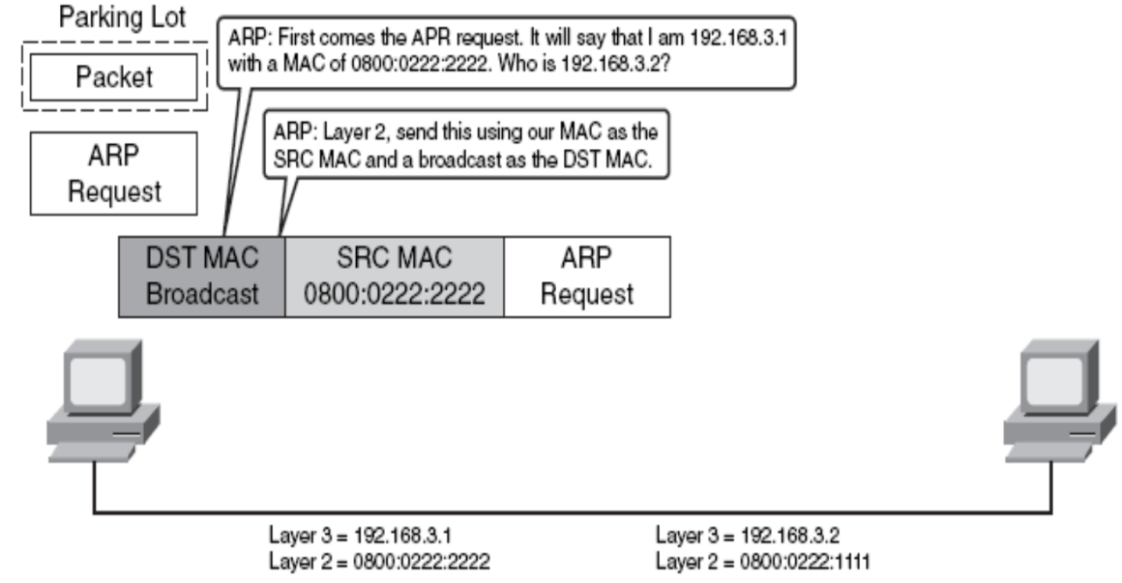

ARP learning
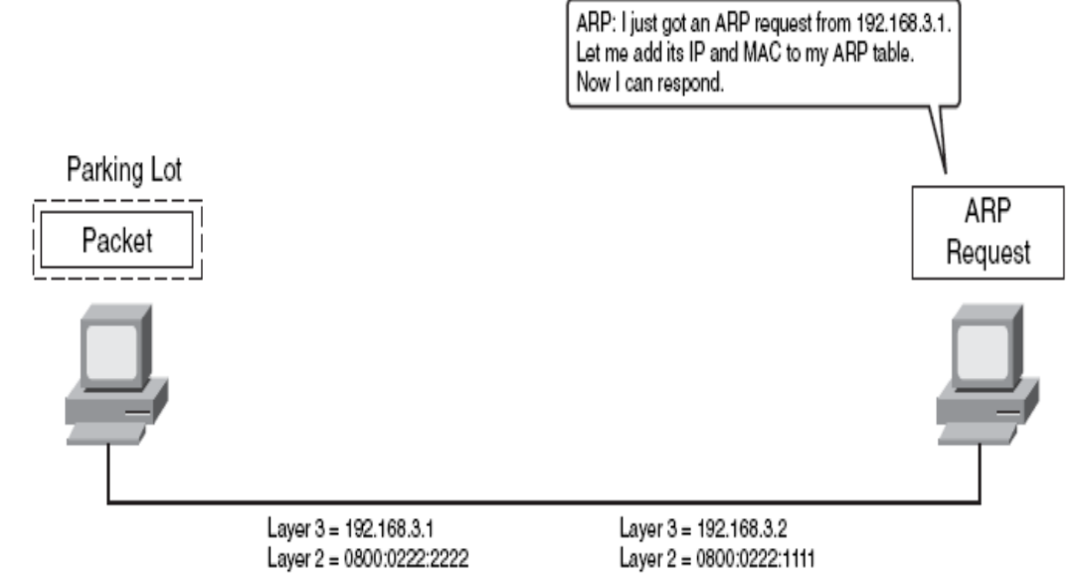

ARP reply
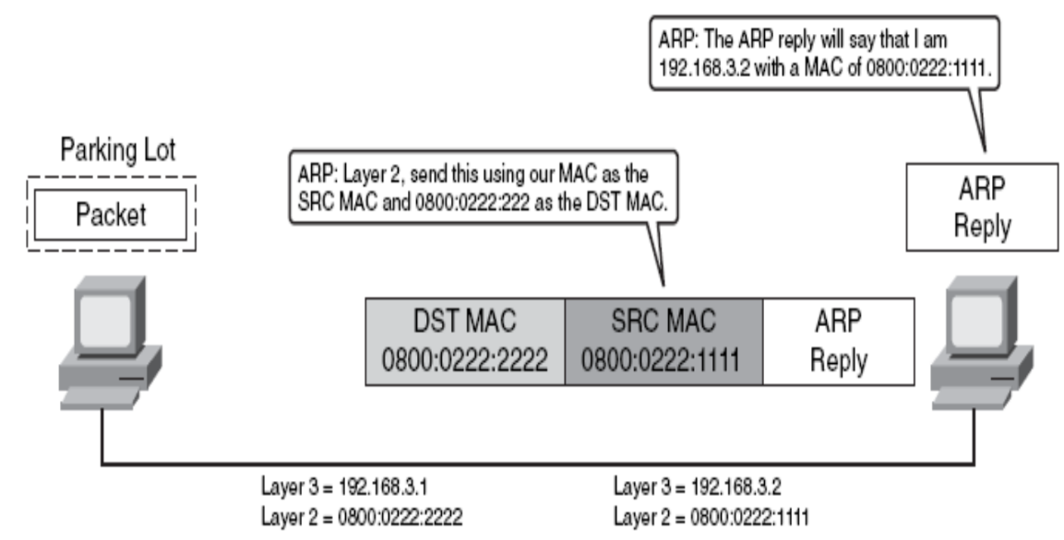

ARP update table
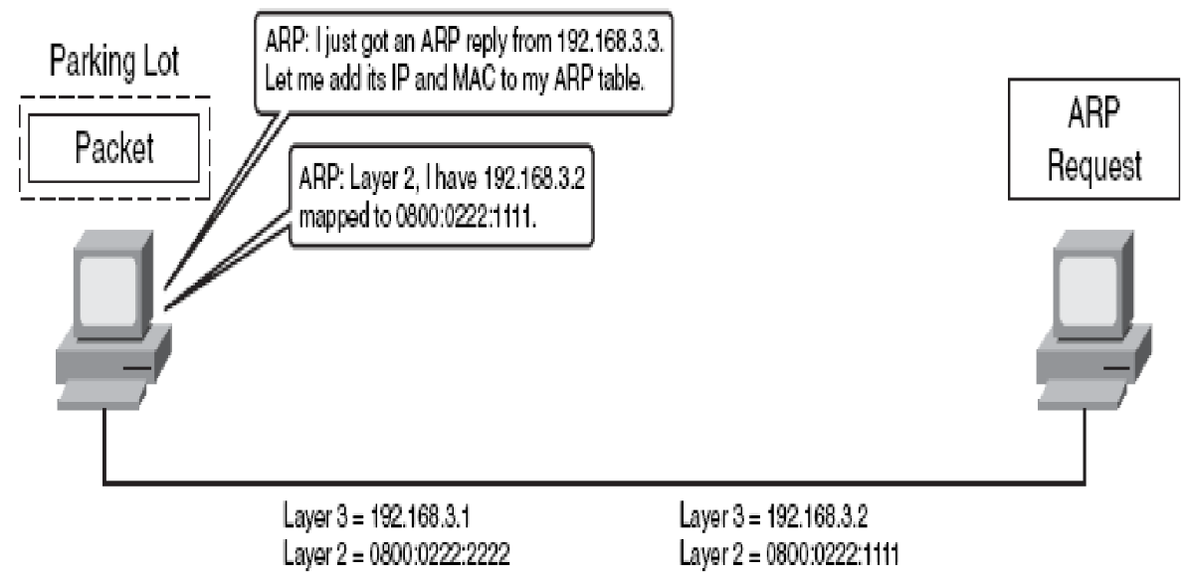

Sending SYN packet
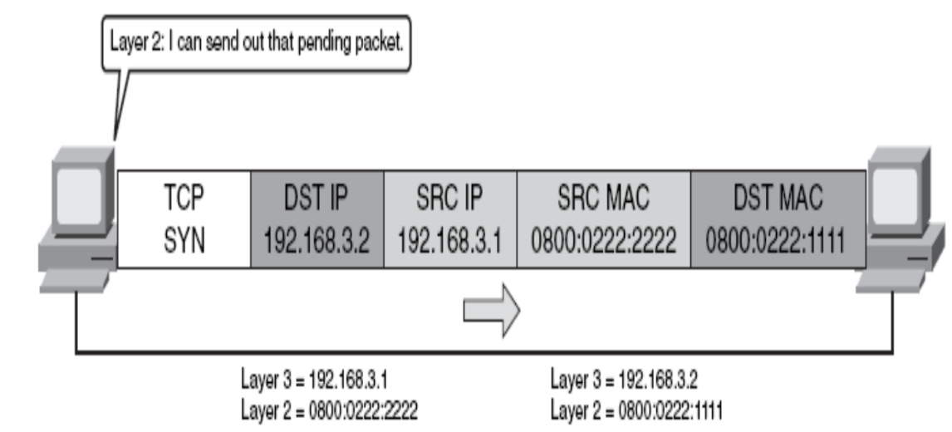

Reply SYN ACK
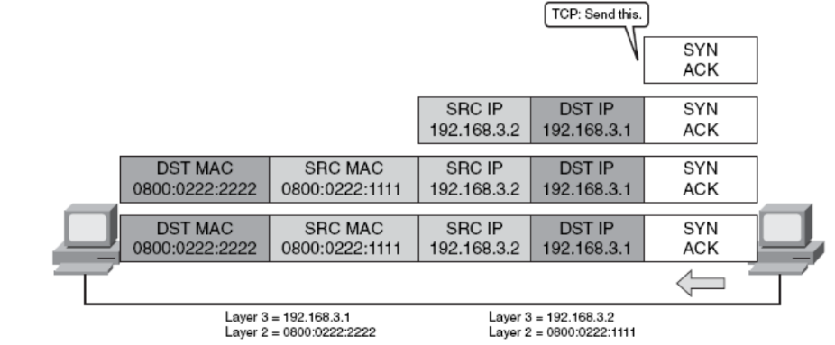

Send ACK
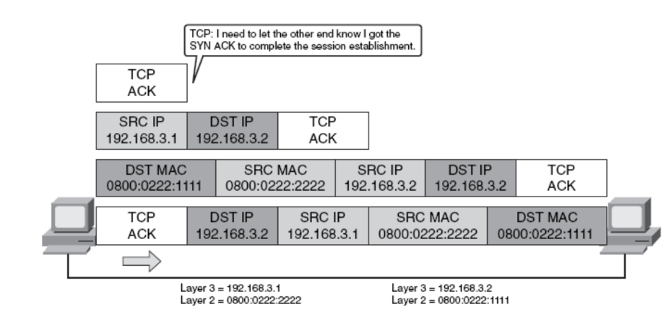

Open session
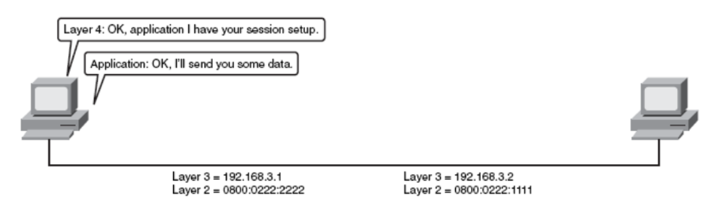

Data flow begins
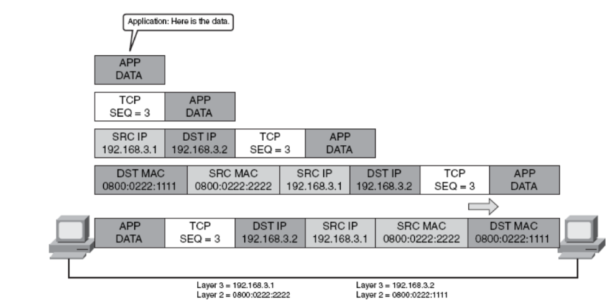

Data is ACKed
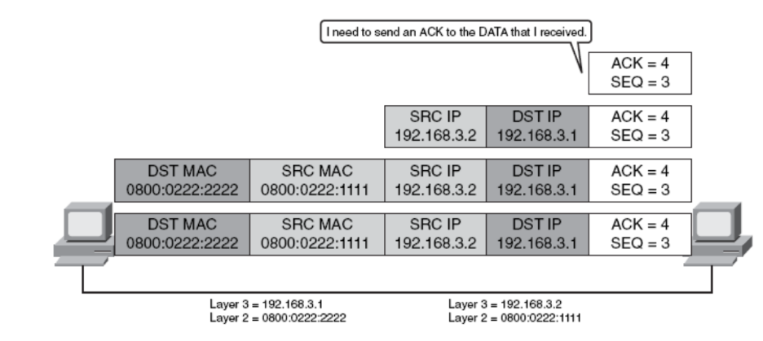

Chapter 3 : Introduction Subnetting

Default subnet mask
A network mask or a default subnet mask in classfull addressing is a 32-bit number with n leftmost bits all set to 1s and (32 − n) rightmost bits all set to 0s (net-bits is all 1s, host-bits is all 0s). Can be written as /n with n is the number of bit 1.
Example:255.255.255.0 or /24
Network mask (mặt nạ mạng) hay default subnet mask trong mô hình classful addressing là một số 32 bit, trong đó:
- n bit bên trái đều được đặt là 1
- (32 − n) bit bên phải đều được đặt là 0
- Các bit 1 là net-bits (phần mạng)
- Các bit 0 là host-bits (phần host)
Subnet mask có thể được viết dưới dạng /n, trong đó n là số bit 1.
Ví dụ:
- 255.255.255.0 tương đương với /24

Subnet mask
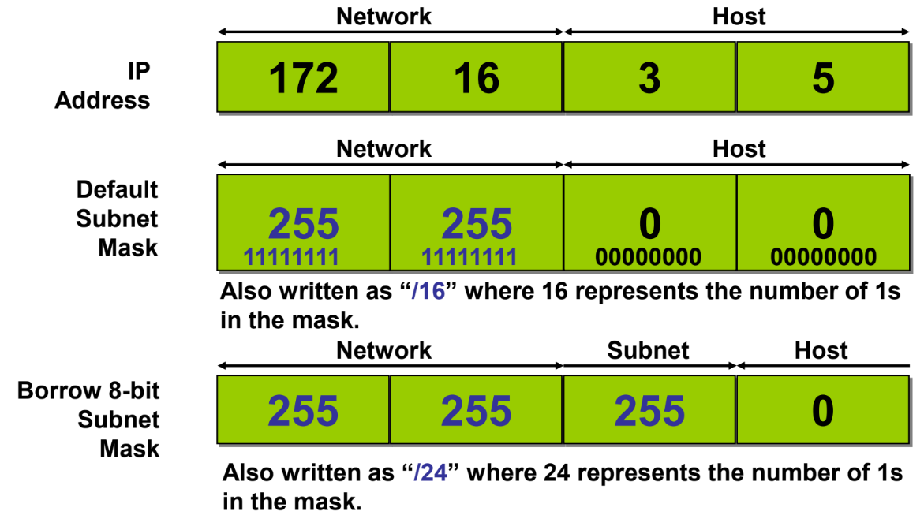

Review of subnets
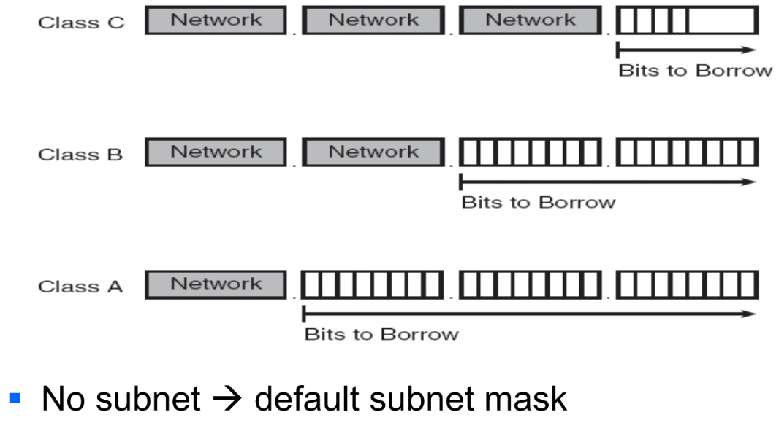

VLSM (Variable Lengh Subnet Mask)
- More than 1 subnet mask in a network
- Subnet an already subnetted address.
- Benefits
- More efficient use of IP addresses (i.e. only two hosts to be used on the WAN links)
- Greater capability to use route summarization
- Only subnets that are unused can be further subnetted.
- Nhiều hơn một subnet mask trong một mạng
- Chia subnet trên một địa chỉ đã được chia subnet trước đó (subnet tiếp).
- Lợi ích
Sử dụng địa chỉ IP hiệu quả hơn (ví dụ: các liên kết WAN chỉ cần dùng 2 host)
Tăng khả năng tổng hợp định tuyến (route summarization)
- Lưu ý: Chỉ những subnet chưa được sử dụng mới có thể tiếp tục được chia subnet thêm.
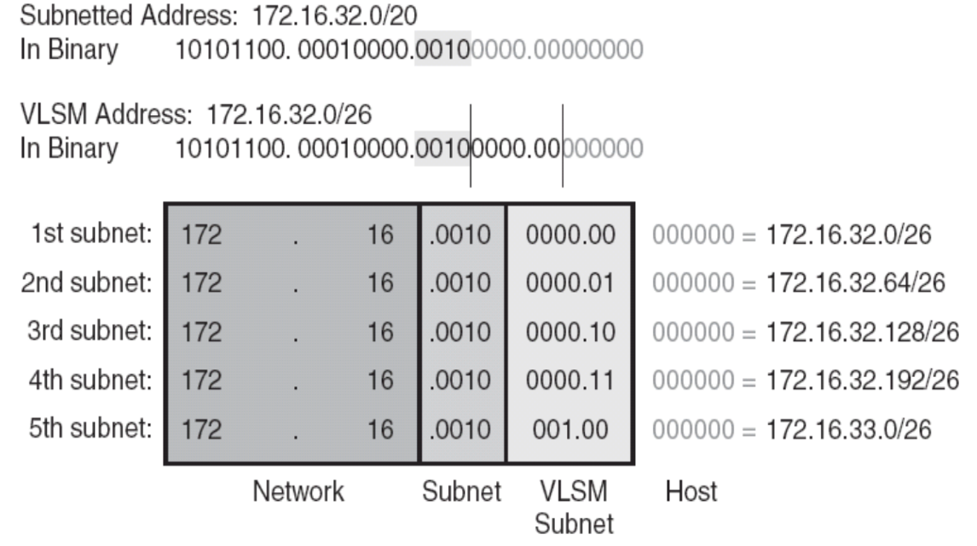

Chapter 4 : Transmission Media

Transmission medium and physical layer
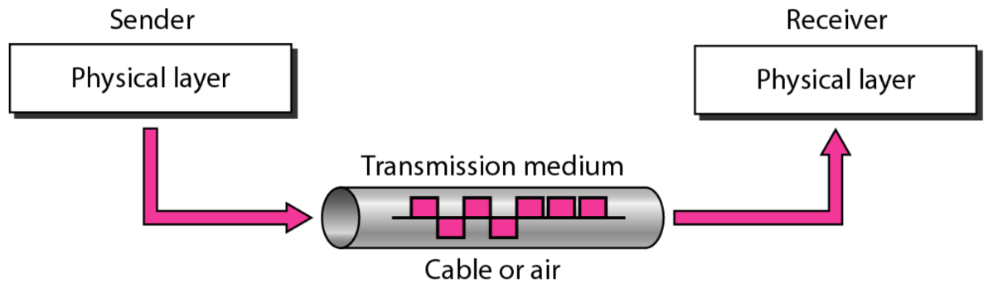
- Physical Layer (Tầng Vật lý)
- Sender (bên gửi) chuyển dữ liệu thành tín hiệu vật lý
- Tín hiệu được truyền qua môi trường truyền dẫn (Transmission medium):
  - Cáp (Ethernet, cáp quang)
  - Không khí (sóng vô tuyến – Wi-Fi)
- Receiver (bên nhận) nhận tín hiệu và đưa lên tầng trên
- Vai trò của Physical Layer
- Truyền bit 0 và 1 dưới dạng:
  - Tín hiệu điện
  - Tín hiệu quang
  - Sóng vô tuyến
- Không quan tâm dữ liệu là gì, chỉ truyền tín hiệu
- Ghi nhớ nhanh để thi
- Physical layer = bit transmission
- Chỉ lo how to send bits
- Không có địa chỉ, không kiểm soát lỗi
📌 Câu nhớ tủ:
Physical layer chỉ truyền bit qua cáp hoặc không khí.

Classes of transmission media
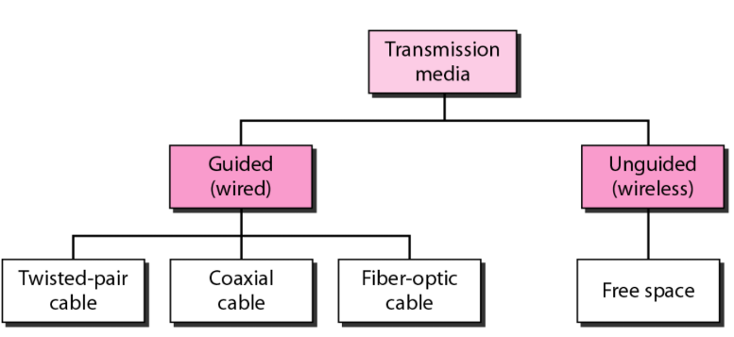

GUIDED MEDIA
Guided media, which are those that provide a conduit from one device to another, include twisted-pair cable, coaxial cable, and fiber-optic cable.
Guided media (môi trường truyền dẫn có định hướng) là các loại môi trường cung cấp một đường dẫn vật lý để truyền dữ liệu từ thiết bị này sang thiết bị khác.
Các loại guided media bao gồm:
- Cáp xoắn đôi (twisted-pair cable)
- Cáp đồng trục (coaxial cable)
- Cáp quang (fiber-optic cable)

Twisted-pair cable
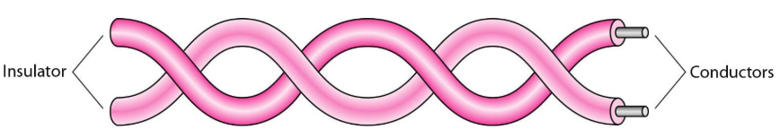
Why twisted?
To make unwanted signals interference cancel out each other.
Insulator: Lớp cách điện
Conductors: Dây dẫn
Why twisted?: Tại sao lại xoắn?
→ Để các tín hiệu nhiễu không mong muốn triệt tiêu lẫn nhau.
Hình minh họa cáp xoắn đôi (twisted-pair cable) gồm:
- Hai dây dẫn bên trong
- Bên ngoài là lớp cách điện
- Hai dây được xoắn vào nhau
👉 Vì sao phải xoắn dây?
- Khi có nhiễu điện từ từ bên ngoài, nhiễu sẽ tác động đều lên cả hai dây
- Do hai dây xoắn đối xứng, nhiễu sinh ra trên mỗi dây sẽ ngược pha
- Kết quả: nhiễu bị triệt tiêu (cancel out)
📌 Ghi nhớ nhanh để thi
Twisted-pair = giảm nhiễu
Xoắn dây → chống nhiễu điện từ (EMI)
Dùng phổ biến trong Ethernet (UTP, STP)
👉 Câu nhớ tủ:
Xoắn dây để nhiễu tự triệt tiêu.

UTP (unshielded twisted pair) and STP (shielded twisted pair) cables
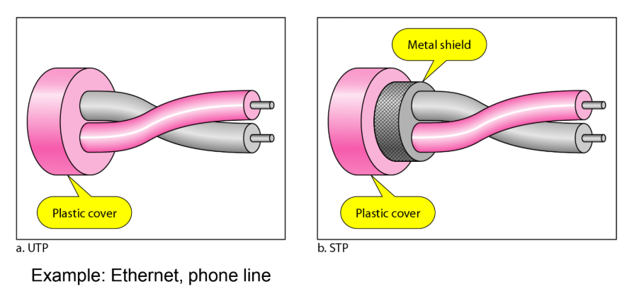
🔹 UTP (Unshielded Twisted Pair)
- Không có lớp chắn kim loại
- Chỉ gồm các cặp dây xoắn + vỏ nhựa
- Ưu điểm: rẻ, nhẹ, dễ lắp đặt
- Nhược điểm: chống nhiễu kém hơn STP
- Ứng dụng: Ethernet (LAN), điện thoại
🔹 STP (Shielded Twisted Pair)
- Có lớp chắn kim loại bao quanh dây
- Ưu điểm: chống nhiễu điện từ (EMI) tốt hơn
- Nhược điểm: đắt hơn, cứng hơn, khó lắp đặt
- Ứng dụng: môi trường nhiều nhiễu (nhà máy, thiết bị công suất)
- 📌 Bảng nhớ nhanh
Loại | Lớp chắn kim loại | Chống nhiễu | Giá | Ứng dụng
UTP | ❌ | Trung bình | Rẻ | LAN, điện thoại
STP | ✅ | Tốt | Đắt | Môi trường nhiễu
👉 Câu nhớ tủ:
- UTP: rẻ – phổ biến
- STP: có shield – chống nhiễu tốt

UTP cables
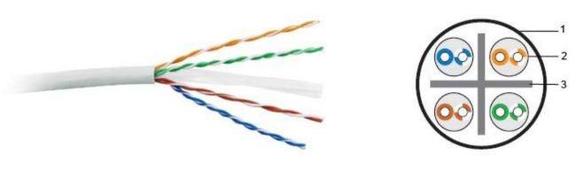
- Jacket → Vỏ cáp
- Solid twisted pair → Cặp dây xoắn (lõi đồng đặc)
- Spacer → Thanh/cấu trúc đệm (giữ khoảng cách)
Ghi nhớ nhanh để thi
- Jacket: bảo vệ
- Twisted pair: truyền dữ liệu + chống nhiễu
- Spacer: tách cặp dây → giảm nhiễu chéo
👉 Câu nhớ tủ:
Cáp xoắn đôi gồm vỏ bảo vệ, các cặp dây xoắn để truyền dữ liệu và thanh đệm để giảm nhiễu.

SSTP cables
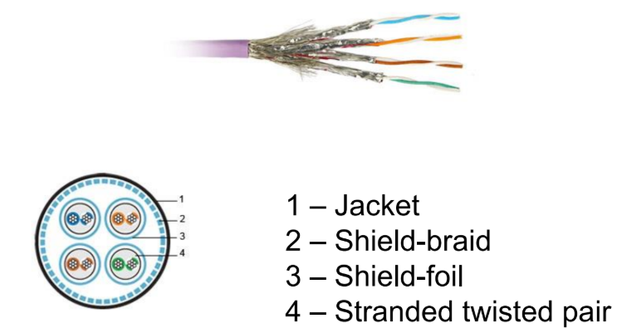
- Jacket → Vỏ cáp
- Shield-braid → Lớp lưới kim loại chống nhiễu
- Shield-foil → Lớp lá kim loại chống nhiễu
- Stranded twisted pair → Cặp dây xoắn lõi mềm (nhiều sợi)
Ghi nhớ nhanh để thi
- STP = có shield (foil/lưới) → chống nhiễu tốt
- Stranded: mềm, dễ lắp đặt
- Dùng trong môi trường nhiều nhiễu (nhà máy, thiết bị công suất)
👉 Câu nhớ tủ:
STP có thêm lớp shield để chống nhiễu, lõi mềm giúp dễ thi công.

UTP connector
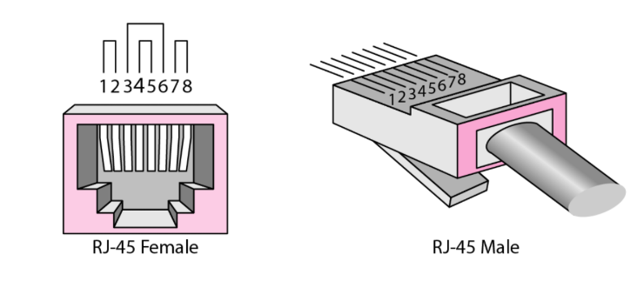
- Ghi nhớ nhanh để thi
- Female = cổng (socket)
- Male = đầu cắm (plug)
- RJ-45 có 8 pin
- Dùng cho Ethernet (LAN)
📌 Câu nhớ tủ:
RJ-45 male cắm vào RJ-45 female để kết nối mạng Ethernet.

Coaxial cable
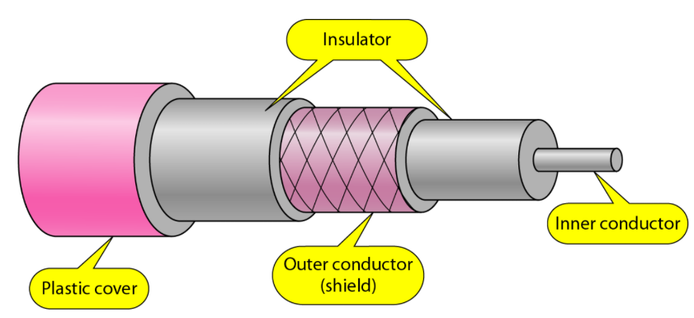
- Plastic cover → Vỏ nhựa
- Outer conductor (shield) → Dây dẫn ngoài (lớp chắn)
- Insulator → Lớp cách điện
- Inner conductor → Dây dẫn trong (lõi)
- Coaxial = 1 lõi + lớp shield
- Chống nhiễu tốt hơn UTP
- Từng dùng cho TV cable, mạng Ethernet cũ
👉 Câu nhớ tủ:
Cáp đồng trục có lõi dẫn ở giữa và lớp shield bao quanh để chống nhiễu.

BNC connectors
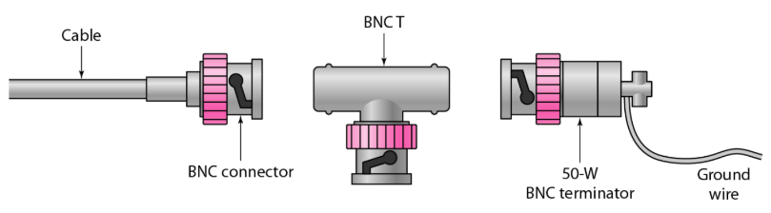
- Cable → Cáp đồng trục
- BNC connector → Đầu nối BNC
- BNC T → Đầu nối chữ T BNC
- 50-W BNC terminator → Điện trở kết thúc BNC 50 Ω
- Ground wire → Dây nối đất
- BNC dùng cho cáp đồng trục
- Luôn cần terminator 50Ω ở hai đầu
- Thiếu terminator → lỗi mạng
👉 Câu nhớ tủ: Mạng dùng BNC phải có terminator ở hai đầu để tránh phản xạ tín hiệu.

Twisted-pair cable vs. coaxial cable
Bandwidth: coaxial > twisted-pair
Transmission distance: twisted-pair > coaxial
Thus cable needs frequent use of repeaters.
Tiêu chí | Twisted-pair cable | Coaxial cable
Bandwidth (băng thông) | Thấp hơn | Cao hơn
Transmission distance (khoảng cách truyền) | Dài hơn | Ngắn hơn
Repeater | Ít cần hơn | Cần dùng repeater thường xuyên
Bandwidth: băng thông của cáp đồng trục lớn hơn cáp xoắn đôi
Transmission distance: cáp xoắn đôi truyền được xa hơn cáp đồng trục
Thus cable needs frequent use of repeaters:
→ Vì khoảng cách truyền ngắn hơn nên cáp đồng trục cần dùng repeater thường xuyên
📌 Ghi nhớ nhanh để thi
- Coaxial: băng thông cao
- Twisted-pair: truyền xa hơn
- Coaxial → hay cần repeater
👉 Câu nhớ tủ:
Coaxial mạnh băng thông, twisted-pair mạnh khoảng cách.

Optical fiber
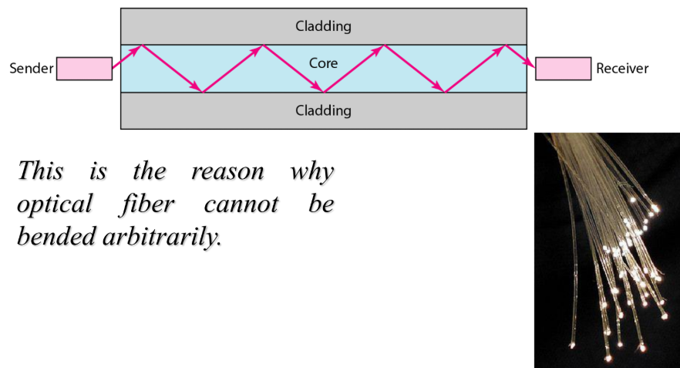
- Sender → Bên gửi
- Receiver → Bên nhận
- Core → Lõi sợi quang
- Cladding → Lớp bao quanh lõi
“This is the reason why optical fiber cannot be bended arbitrarily.”
→ Đây là lý do vì sao cáp quang không thể bị uốn cong tùy ý.
- 🧠 Giải thích hình
- Ánh sáng truyền trong lõi (core) của sợi quang
- Cladding có chiết suất thấp hơn → làm ánh sáng phản xạ toàn phần
- Nhờ phản xạ toàn phần, ánh sáng đi zíc-zắc và truyền từ sender đến receiver
👉 Vì sao không được uốn cong mạnh?
- Khi sợi quang bị bẻ cong quá mức:
  - Góc phản xạ thay đổi
  - Ánh sáng thoát ra khỏi lõi
  - Gây suy hao tín hiệu hoặc mất tín hiệu
📌 Ghi nhớ nhanh để thi
- Cáp quang truyền dữ liệu bằng ánh sáng
- Hoạt động dựa trên phản xạ toàn phần
- Uốn cong mạnh → rò ánh sáng → mất tín hiệu
👉 Câu nhớ tủ:
Cáp quang không được bẻ cong vì sẽ phá vỡ phản xạ toàn phần của ánh sáng.

Fiber construction
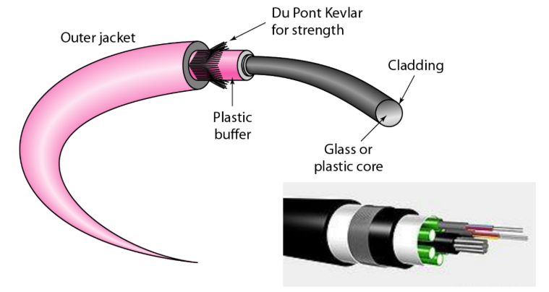
- Outer jacket → Vỏ ngoài
- Du Pont Kevlar for strength → Sợi Kevlar tăng độ bền (chịu kéo)
- Plastic buffer → Lớp đệm nhựa
- Cladding → Lớp bao (lớp phản xạ)
- Glass or plastic core → Lõi thủy tinh hoặc nhựa (truyền ánh sáng)
📌 Ghi nhớ nhanh để thi
- Core: truyền ánh sáng
- Cladding: phản xạ toàn phần
- Kevlar: chịu lực
- Jacket: bảo vệ
👉 Câu nhớ tủ:
Cáp quang gồm lõi truyền sáng, lớp cladding phản xạ, Kevlar chịu lực và vỏ ngoài bảo vệ.

Fiber-optic cable connectors
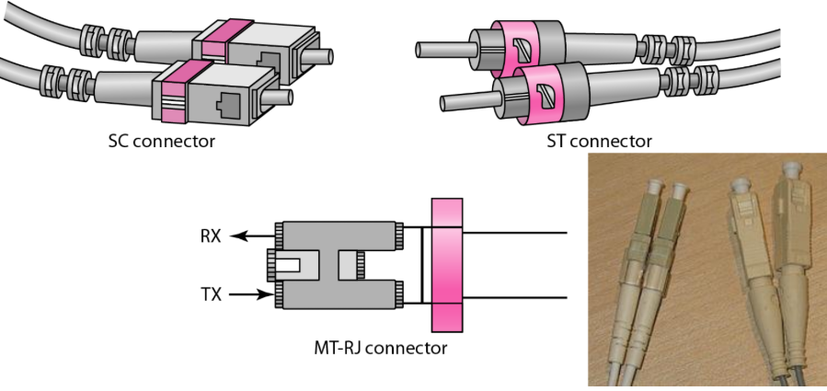
Connector | Hình dạng | Cách khóa | Đặc điểm nổi bật
SC | Vuông | Push–pull | Phổ biến
ST | Tròn | Xoay | Mạng cũ
MT-RJ | Nhỏ gọn | Snap-in | TX/RX chung
Câu nhớ tủ:
SC vuông – ST xoay – MT-RJ nhỏ gọn TX/RX chung.

Pros and Cons for Optical Fiber Cable
Pros:
• Higher bandwidth
• Less signal attenuation (50km without repeater; twisted pair and coaxial requires 5km per repeater)
• Immune to electromagnetic interference
• Resistance to corrosive materials
• Light weight
• Good resist to tapping
Cons:
• Installation and maintance
• One direction communication for one line (not duplex)
• Cost
✅ Pros (Ưu điểm)
- Băng thông cao
- Suy hao tín hiệu thấp
→ Có thể truyền ~50 km không cần repeater
(trong khi cáp xoắn đôi và cáp đồng trục cần repeater mỗi ~5 km)
- Không bị nhiễu điện từ (EMI)
- Chống ăn mòn tốt
- Trọng lượng nhẹ
- Khó bị nghe lén (tapping) → bảo mật cao
❌ Cons (Nhược điểm)
- Lắp đặt và bảo trì phức tạp
- Một sợi chỉ truyền một chiều → Muốn duplex cần hai sợi
- Chi phí cao
📌 Ghi nhớ nhanh để thi
- Cáp quang mạnh về: băng thông, khoảng cách, chống nhiễu, bảo mật
- Yếu ở: chi phí và thi công
👉 Câu nhớ tủ:
Cáp quang nhanh – xa – sạch nhiễu nhưng đắt và khó lắp.

Cable Installation
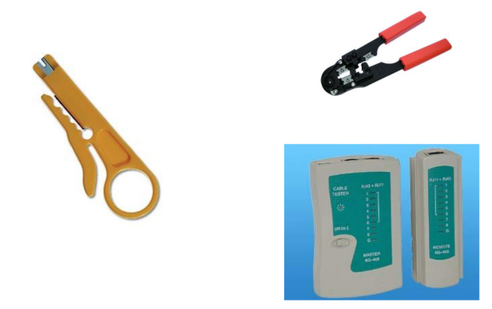
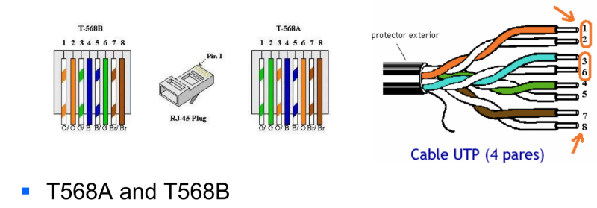
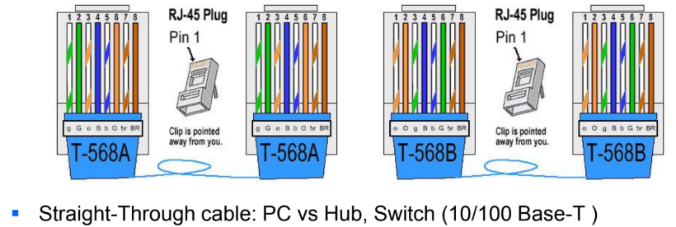
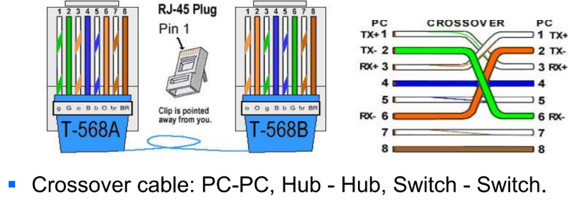

Bộ dụng cụ bấm dây mạng gồm:
dao tuốt dây (bóc vỏ cáp), kìm bấm RJ-45 (ép đầu RJ-45 vào dây), và cable tester (test đúng thứ tự dây/đứt/đảo dây). → Nhớ: Tuốt – Bấm – Test.
Chuẩn bấm RJ-45 T568A và T568B là 2 cách sắp xếp màu dây trong đầu RJ-45. Hai chuẩn này khác nhau chủ yếu ở cặp xanh và cặp cam.
→ Nhớ: Muốn dây thẳng thì 2 đầu phải cùng chuẩn (A-A hoặc B-B).
Straight-through cable (dây thẳng): hai đầu giống nhau (A-A hoặc B-B). Dùng nối thiết bị khác loại như PC ↔ Switch/Hub.
→ Nhớ: Khác loại → dây thẳng.
Crossover cable (dây chéo): hai đầu khác chuẩn (A-B), nên các cặp TX/RX bị chéo để hai thiết bị “nói chuyện” trực tiếp. Dùng nối thiết bị cùng loại như PC ↔ PC, Switch ↔ Switch, Hub ↔ Hub.
→ Nhớ: Cùng loại → dây chéo.

UNGUIDED MEDIA: WIRELESS
Unguided media transport electromagnetic waves without using a physical conductor. This type of communication is often referred to as wireless communication.
Loại hình truyền thông này thường được gọi là truyền thông không dây (wireless communication).
🧠 Giải thích
- Dữ liệu được truyền bằng sóng điện từ qua không khí hoặc chân không
- Không cần cáp vật lý để kết nối các thiết bị
- Thiết bị gửi phát sóng → thiết bị nhận thu sóng
📌 Ví dụ
- Wi-Fi
- Bluetooth
- Sóng di động (3G/4G/5G)
- Radio, TV
🔑 Ghi nhớ nhanh để thi
- Wireless = không dùng dây
- Truyền dữ liệu bằng sóng điện từ
- Linh hoạt nhưng dễ bị nhiễu hơn cáp
👉 Câu nhớ tủ:
Unguided media truyền dữ liệu bằng sóng điện từ qua không khí, không cần dây dẫn.

Wireless transmission waves
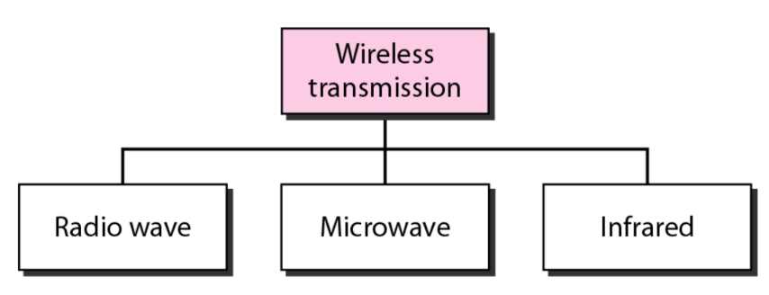

Advantages and Disadvantages Wireless Communication
Advantages
– User Mobility
– Easy to install
– Reduced cost
– Scalability
Disadvantages
– High data error rate
– Lower transmission data rates
– Security
– Battery of Mobile Devices
– Health Issues
✅ Advantages (Ưu điểm)
- User Mobility → Người dùng di chuyển tự do
- Easy to install → Dễ lắp đặt, không cần kéo cáp
- Reduced cost → Giảm chi phí hạ tầng
- Scalability → Dễ mở rộng (thêm thiết bị nhanh)
❌ Disadvantages (Nhược điểm)
- High data error rate → Tỷ lệ lỗi dữ liệu cao (do nhiễu)
- Lower transmission data rates → Tốc độ thấp hơn so với có dây
- Security → Bảo mật kém hơn, dễ bị nghe lén
- Battery of Mobile Devices → Phụ thuộc pin thiết bị di động
- Health Issues → Vấn đề sức khỏe (phơi nhiễm sóng)
📌 Ghi nhớ nhanh để thi
- Ưu: linh hoạt, rẻ, dễ lắp, dễ mở rộng
- Nhược: nhiễu, chậm hơn, bảo mật, pin, sức khỏe
👉 Câu nhớ tủ:
Wireless tiện và linh hoạt nhưng dễ nhiễu, kém bảo mật và phụ thuộc pin.

Chapter 4: Introduction Ethernet LAN

LAN
▪ Connect devices in a small area
▪ Segment length
🔑 Ghi nhớ nhanh để thi
- LAN = phạm vi nhỏ
- Tốc độ cao
- Khoảng cách ngắn
👉 Câu nhớ tủ:
LAN kết nối thiết bị trong phạm vi nhỏ với tốc độ cao.

Extending LAN with Hub
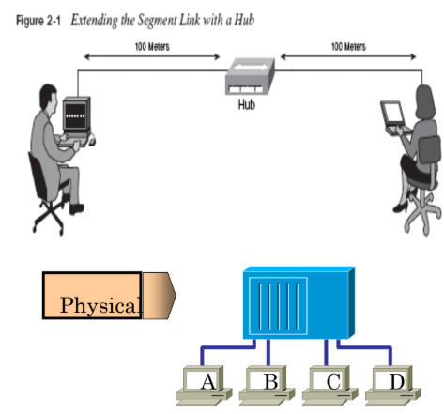
Hub/ repeater can overcome the distance limitation in LAN
Hub can have multiple ports to connect to a number of devices
→ Hub (hoặc repeater) có thể khắc phục giới hạn khoảng cách trong mạng LAN
→ Hub có nhiều cổng để kết nối nhiều thiết bị
📌 Ghi nhớ nhanh để thi
- Hub = mở rộng khoảng cách + số thiết bị
- Hub = repeater nhiều cổng
- Hoạt động ở Layer 1
👉 Câu nhớ tủ:
Hub giúp mở rộng LAN bằng cách khuếch đại tín hiệu và kết nối nhiều thiết bị.

Hub: one collision domain
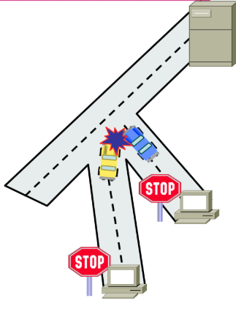
•More end stations means more collisions
•CSMA/CD is used (Carrier Sense Multiple Access with Collision Detect)
•Collision domain is the network segment that share the same bandwidth
(Hub: một miền va chạm)
🔤 Dịch
→ Càng nhiều thiết bị đầu cuối thì càng dễ xảy ra va chạm
→ Sử dụng cơ chế CSMA/CD (Đa truy cập cảm nhận sóng mang với phát hiện va chạm)
→ Miền va chạm là đoạn mạng nơi các thiết bị cùng chia sẻ một băng thông
🧠 Giải thích
- Hub hoạt động ở Physical Layer (Layer 1) và phát dữ liệu ra tất cả các cổng.
- Tất cả thiết bị nối vào hub chia sẻ cùng một băng thông → chỉ một thiết bị truyền tại một thời điểm.
- Khi hai thiết bị truyền cùng lúc, sẽ xảy ra collision (va chạm).
- CSMA/CD giúp:
  - Lắng nghe đường truyền (Carrier Sense)
  - Truy cập khi rảnh (Multiple Access)
  - Phát hiện va chạm và gửi lại (Collision Detect)
📌 Ghi nhớ nhanh để thi
- Hub = 1 collision domain
- Nhiều máy → nhiều collision
- Dùng CSMA/CD
- Chung băng thông
👉 Câu nhớ tủ:
Hub phát cho tất cả → chung băng thông → dễ va chạm.

Create multiple Collision domain with Switch
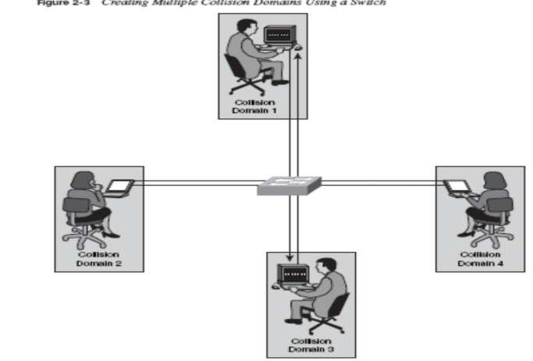

Switches and bridge operate at data link layer
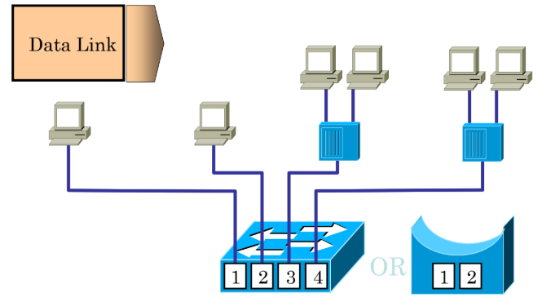
•Each segment has its own collision domain
•All segments are in the same broadcast domain
→ Mỗi đoạn mạng (segment) có một miền va chạm riêng
→ Tất cả các segment vẫn nằm trong cùng một miền quảng bá (broadcast domain)
🔑 Ghi nhớ nhanh
- Switch/Bridge chia collision domain
- Không chia broadcast domain
- Muốn chia broadcast domain → dùng Router (Layer 3)
👉 Câu nhớ tủ:
Switch giảm va chạm nhưng không chặn broadcast.

Switches
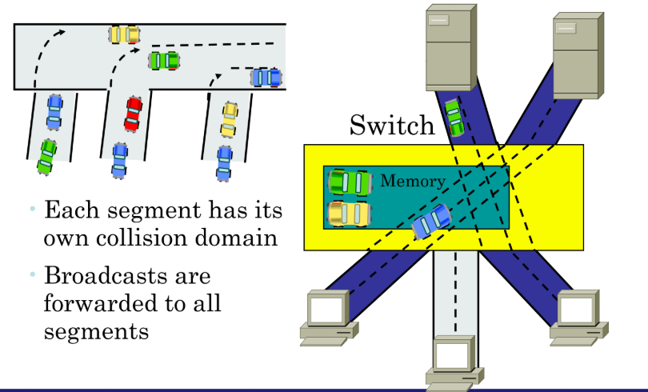
Nhớ nhanh để thi:
- Switch chia collision domain, không chia broadcast domain.
- Muốn chia broadcast domain → dùng Router (Layer 3).

Packet delivery through SW
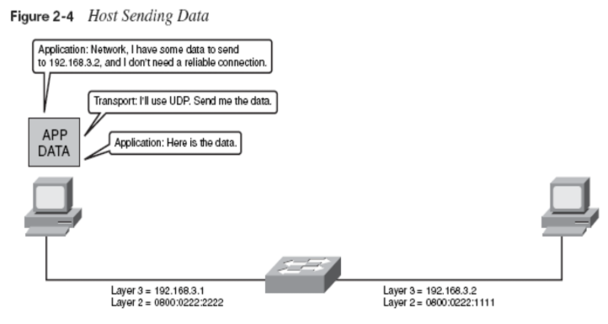

ARP request (Address Resolution Protocol)
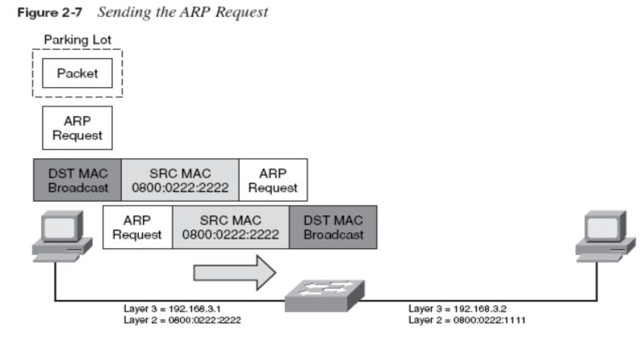

SW Learning & Forwarding
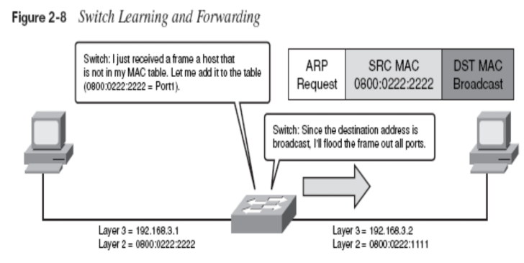

Host receive ARP request
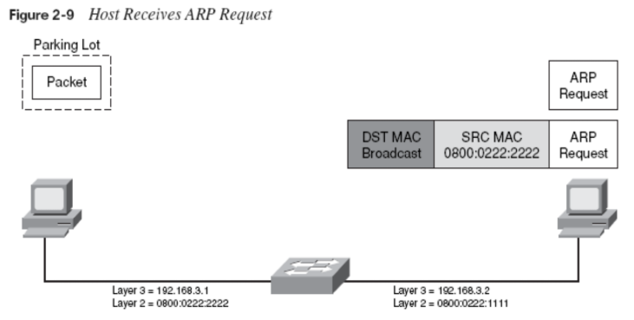

ARP reply
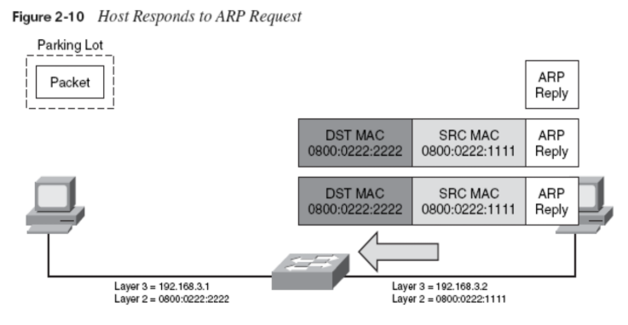

ARP reply received
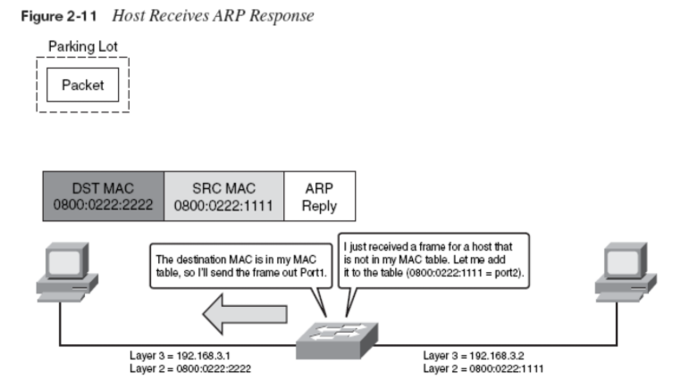

SW forwarding frame
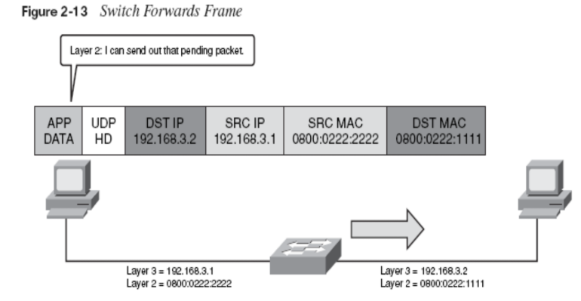

Router
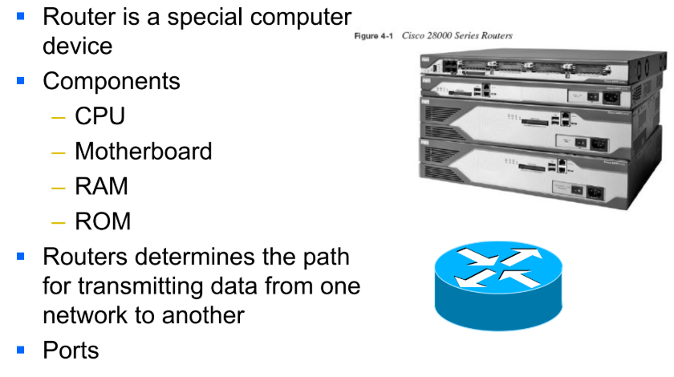
Giải thích
- Router giống một máy tính chuyên dụng cho mạng:
  - CPU: xử lý định tuyến
  - RAM: lưu bảng định tuyến, cấu hình đang chạy
  - ROM: lưu chương trình khởi động
- Router hoạt động ở Layer 3 (Network layer):
  - Dùng địa chỉ IP để quyết định đường đi tốt nhất
- Ports:
  - Kết nối router với các mạng khác nhau
  - Mỗi cổng thường thuộc một mạng/broadcast domain riêng
📌 Ghi nhớ nhanh để thi
- Router = kết nối các mạng khác nhau
- Chia broadcast domain
- Hoạt động ở Layer 3
- Quyết định đường đi dựa trên IP & routing table
👉 Câu nhớ tủ:
Router là máy tính mạng dùng để định tuyến dữ liệu giữa các mạng.

Routing table
Router builds routing table to identify knows network and know how to reach them
Router xây dựng bảng định tuyến để xác định các mạng đã biết và biết cách đi tới các mạng đó.
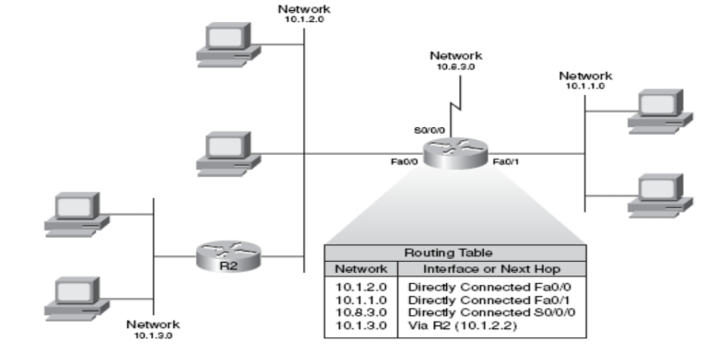
Giải thích
- Routing table là bảng dữ liệu trong router, dùng để:
  - Liệt kê các mạng đích
  - Chỉ ra đường đi (next hop / interface) tốt nhất để đến mạng đó
- Khi router nhận một gói tin:
  - Đọc IP đích
  - Tra routing table
  - Chuyển gói ra cổng phù hợp
📌 Ghi nhớ nhanh để thi
- Routing table = bản đồ đường đi của router
- Quyết định gửi gói tin đi đâu
- Dựa trên địa chỉ IP
👉 Câu nhớ tủ:
Router dùng routing table để biết mạng nào tồn tại và đi đến chúng bằng cách nào.

Deliver an IP packet
Similar to send a letter through mail delivery service
Key is to know source & destination address
Host will sent non-local packet to default gateway
- Similar to send a letter through mail delivery service
→ Tương tự như gửi một lá thư qua dịch vụ bưu điện
- Key is to know source & destination address
→ Điều quan trọng là phải biết địa chỉ nguồn và địa chỉ đích
- Host will send non-local packet to default gateway
→ Host sẽ gửi các gói tin không thuộc mạng cục bộ đến default gateway
🧠 Giải thích
- Gửi dữ liệu trong mạng giống như gửi thư:
  - Địa chỉ nguồn: người gửi
  - Địa chỉ đích: người nhận
- Nếu đích không cùng mạng (non-local):
  - Host không gửi trực tiếp
  - Mà chuyển gói tin cho default gateway (router)
- Router sẽ tiếp tục định tuyến gói tin đến mạng đích
📌 Ghi nhớ nhanh để thi
- Local → gửi trực tiếp
- Non-local → gửi qua default gateway
- Default gateway = cửa ra mạng khác
👉 Câu nhớ tủ:
Gói tin ra ngoài mạng phải đi qua default gateway, giống như gửi thư phải qua bưu điện.

Packet delivery
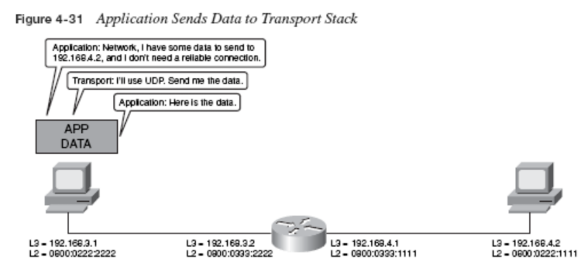

Default gateway
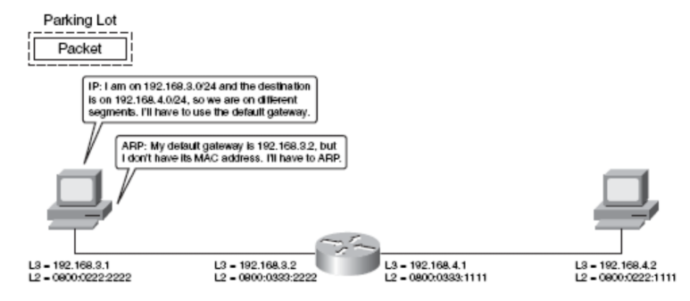

Chapter 5: Dynamic Host Configuration Protocol (DHCP)

What is DHCP's purpose?
- DHCP’s purpose is to enable individual computers on an IP network to extract their configurations from a server (the DHCP server) or servers
- In particular, servers that have no exact information about the individual computers until they request the information
- → Mục đích của DHCP là cho phép các máy tính trong mạng IP tự động lấy cấu hình mạng từ một máy chủ (DHCP server)
→ Đặc biệt, DHCP server không cần biết trước thông tin của từng máy, mà chỉ cấp phát khi máy đó yêu cầu
- Giải thích dễ hiểu
- DHCP (Dynamic Host Configuration Protocol) giúp:
  - Tự động cấp:
    - IP address
    - Subnet mask
    - Default gateway
    - DNS
- Máy tính không cần cấu hình IP thủ công
- Khi máy vừa kết nối mạng:
→ gửi yêu cầu → DHCP server cấp cấu hình
📌 Ghi nhớ nhanh để thi
- DHCP = cấp IP tự động
- Không cần cấu hình tay
- Server chỉ cấp khi client yêu cầu
👉 Câu nhớ tủ:
DHCP giúp máy tính tự động lấy cấu hình mạng từ server khi tham gia mạng.

How Does DHCP Work?
- When a client needs to start up TCP/IP operations, it broadcasts a request for address information.
- The DHCP server receives the request, assigns a new address for a specific time period (called a lease period)
- And sends it to the client together with the other required configuration information
- → Khi một máy (client) cần khởi động TCP/IP, nó sẽ gửi broadcast để yêu cầu thông tin địa chỉ mạng.
→ DHCP server nhận yêu cầu và cấp một địa chỉ IP trong một khoảng thời gian nhất định (gọi là lease).
→ Sau đó gửi IP cùng các thông tin cấu hình khác cho client (subnet mask, gateway, DNS…).
🧠 Giải thích dễ hiểu
- Máy vừa bật lên → chưa có IP
- Gửi broadcast hỏi: “Ai cấp IP cho tôi?”
- DHCP server trả lời và cấp:
  - IP
  - Subnet Mask
  - Default Gateway
  - DNS
- IP chỉ dùng tạm (theo lease), hết hạn sẽ xin lại
📌 Ghi nhớ nhanh để thi
- DHCP dùng broadcast
- IP được cấp có thời hạn (lease)
- Cấp kèm các thông tin mạng khác
👉 Câu nhớ tủ:
Client broadcast xin IP, DHCP server cấp IP có thời hạn kèm cấu hình mạng.
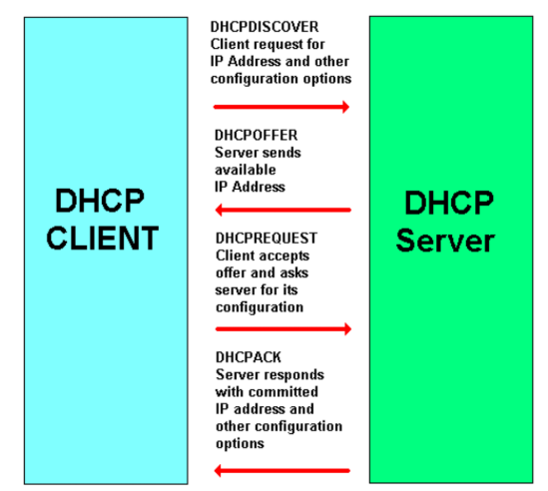
- 🔁 Quy trình DHCP (DORA – 4 bước)
1️⃣ DHCPDISCOVER
- Client → Broadcast
- Client gửi yêu cầu tìm DHCP Server
- 👉 “Có DHCP server nào cấp IP cho tôi không?”
2️⃣ DHCPOFFER
- Server → Client
- DHCP Server đề xuất một địa chỉ IP khả dụng
- 👉 “Tôi có IP này cho bạn dùng”
3️⃣ DHCPREQUEST
- Client → Server
- Client chấp nhận IP được đề nghị và yêu cầu chính thức
- 👉 “Tôi đồng ý dùng IP này”
4️⃣ DHCPACK
- Server → Client
- Server xác nhận và cấp IP + cấu hình mạng
  - IP address
  - Subnet mask
  - Default gateway
  - DNS
- 👉 “IP này là của bạn trong thời gian lease”
- 🧠 Ghi nhớ nhanh để thi
DORA = Discover → Offer → Request → Acknowledge
👉 Client hỏi → Server đề nghị → Client đồng ý → Server xác nhận

What protocol and port does DHCP use?
- DHCP runs over UDP, utilizing ports 67 and 68.
- DHCP chạy trên giao thức UDP, sử dụng cổng 67 và 68.
- Giải thích nhanh (để thi):
- UDP: nhanh, không cần thiết lập kết nối.
- Port 67: DHCP Server lắng nghe.
- Port 68: DHCP Client sử dụng.
- Ghi nhớ nhanh:
👉 DHCP = UDP | Server 67 – Client 68

How the DHCP Lease Generation Process Works
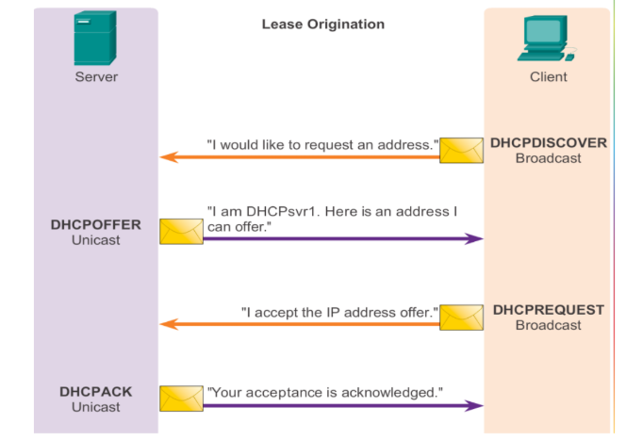
Quy trình cấp phát IP của DHCP (Lease Origination)
Hình minh họa 4 bước DHCP chuẩn (DORA) giữa Client và Server:
1️⃣ DHCPDISCOVER (Broadcast)
- Client → Broadcast
- Ý nghĩa: “Tôi cần một địa chỉ IP.”
- Client chưa có IP nên phải broadcast để tìm DHCP Server trong mạng.
2️⃣ DHCPOFFER (Unicast)
- Server → Client
- Ý nghĩa: “Tôi là DHCP Server, tôi có thể cấp cho bạn IP này.”
- Server gửi đề nghị IP khả dụng (kèm subnet mask, gateway, DNS…).
3️⃣ DHCPREQUEST (Broadcast)
- Client → Broadcast
- Ý nghĩa: “Tôi chấp nhận IP mà server đã offer.”
- Broadcast để thông báo cho các DHCP Server khác biết client đã chọn IP này.
4️⃣ DHCPACK (Unicast)
- Server → Client
- Ý nghĩa: “Đã xác nhận, IP này chính thức là của bạn.”
- IP được cấp chính thức trong thời gian thuê (lease time).
📌 Ghi nhớ nhanh để thi:
- DORA = Discover → Offer → Request → Acknowledge
- Broadcast: Discover, Request
- Unicast: Offer, Ack
- DHCP = UDP | Server 67 – Client 68

DHCP configuration
DHCP server
- Router(config)#ip dhcp pool name
- Router(dhcp-config)#network network mask
- Router(config)#ip dhcp excluded-address start-ip end-ip
DHCP client
- Router(config)#interface interface
- Router(config-if)#ip address dhcp
- Router(config)#ip dhcp pool Net1
- Router(dhcp-config)#network 192.168.1.0 255.255.255.0
- Router(dhcp-config)#default-router 192.168.1.1
- Router(dhcp-config)#dns-server 203.203.203.203
- Router(config-if)#exit
- Router(config)#ip dhcp excluded-address 192.168.1.1
- Router(config)#interface fa0/0
- Router(config-if)#ip address 192.168.1.1 255.255.255.0
- Router(config-if)#no shut

Chapter 5: Routing New

What is Routing?
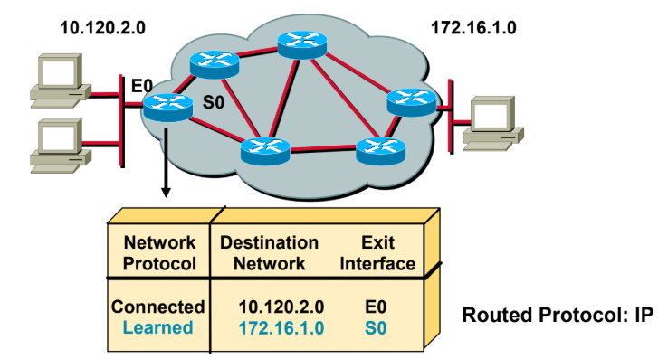
Để định tuyến (route), router cần biết:
- Destination addresses → Địa chỉ mạng đích cần đến
- Sources it can learn from → Router học thông tin từ đâu (static, RIP, OSPF, EIGRP…)
- Possible routes → Các đường có thể đi
- Best route → Chọn đường tốt nhất (metric thấp nhất)
- Maintain and verify routing information → Cập nhật & kiểm tra bảng định tuyến
Routers must learn destinations that are not directly connected
Router phải học các mạng KHÔNG kết nối trực tiếp → thông qua:
- Static routing
- Dynamic routing protocols (RIP, OSPF, EIGRP…)
Ý nghĩa hình trên
- Router kết nối nhiều mạng khác nhau (ví dụ: 10.120.2.0 và 172.16.1.0)
- Router xây dựng bảng định tuyến (routing table) để biết:
  - Gói tin đi đâu
  - Đi qua cổng (interface) nào
🔹 Bảng Routing Table (trong hình)
Network Protocol | Destination Network | Exit Interface
Connected | 10.120.2.0 | E0
Learned | 172.16.1.0 | S0
👉 Connected: mạng kết nối trực tiếp
👉 Learned: mạng học được (từ router khác / routing protocol)
🔹 Routed Protocol: IP
- IP là routed protocol
→ IP mang dữ liệu từ nguồn → đích, router dùng IP để quyết định đường đi
🧠 Ghi nhớ nhanh
- Switch: chuyển frame trong cùng mạng
- Router: chuyển packet giữa các mạng
- Routing table = bản đồ chỉ đường
- IP = routed protocol

Identifying Static and Dynamic Routes
- Static Route
Uses a route that a network administrator enters into the router manually.
- Dynamic Route
Uses a route that a network routing protocol adjusts automatically for topology or traffic changes.
- Static Route (Định tuyến tĩnh)
Sử dụng tuyến đường do quản trị viên mạng cấu hình thủ công trực tiếp vào router.
- Dynamic Route (Định tuyến động)
Sử dụng tuyến đường được tự động điều chỉnh bởi các giao thức định tuyến mạng khi cấu trúc mạng (topology) hoặc lưu lượng (traffic) thay đổi.
🧠 Ghi nhớ nhanh để thi
- Static = cấu hình tay
- Dynamic = tự động học & cập nhật
- Static → đơn giản, ít thay đổi
- Dynamic → mạng lớn, linh hoạt

